**TRƯỜNG ĐẠI HỌC CÔNG NGHỆ SÀI GÒN**

**KHOA CÔNG NGHỆ THÔNG TIN**

-----------------------------



**BÁO CÁO ĐỒ ÁN CHUYÊN NGÀNH**

**ĐỀ TÀI: XÂY DỰNG ỨNG DỤNG WEB BÁN ĐIỆN THOẠI**

**Giảng viên hướng dẫn: Thầy Trần Quốc Trường**

**Sinh viên thực hiện: Nguyễn Hoàng Hưng**

**Mã số sinh viên: DH52200737**

**Lớp: D22_TH09**

**Thành phố Hồ Chí Minh, Ngày Tháng Năm 2025**

# **Mục lục**

Mục lục 1

Mục lục các hình vẽ 1

LỜI CẢM ƠN 1

CHƯƠNG 1: GIỚI THIỆU 1

1.1 MỤC TIÊU CỦA HỆ THỐNG 1

1.2 YÊU CẦU NGƯỜI DÙNG 2

1.2.1 Người dùng chính 2

1.2.2 Mô tả yêu cầu người dùng 2

1.2.2.1 Admin (Quản trị viên) 2

1.2.2.2 Customer (Khách hàng) 2

1.3 YÊU CẦU HỆ THỐNG 2

1.3.1 Yêu cầu chức năng 2

1.3.2 Yêu cầu phi chức năng 3

1.4 RÀNG BUỘC VÀ PHẠM VI 3

1.4.1 Phạm vi hệ thống 3

1.4.2 Ràng buộc hệ thống 3

CHƯƠNG 2: CÁC SƠ ĐỒ 5

2.1 SƠ ĐỒ USE CASE (Hệ thống Web Bán điện thoại) 5

2.1.1 Các tác nhân (Actors) 5

2.1.2 Sơ đồ Use case tổng quản 5

2.1.3 ĐẶC TẢ USE CASE 6

2.1.3.1 Các use case thuộc tác nhân Khách hàng 6

2.1.3.2 Các use case thuộc tác nhân Admin( Quản trị viên ) 6

2.2 SƠ ĐỒ LUỒNG DỮ LIỆU (DFD) 7

2.2.1 Sơ đồ DFD mức 0 (Sơ đồ bối cảnh) 7

2.2.2 Sơ đồ DFD mức 1 (Sơ đồ mức đỉnh) 7

2.2.2.1 Các thành phần trong sơ đồ 7

2.2.2.2 Mô tả các luồng dữ liệu (Data Flows) 8

2.2.2.3 Sơ đồ 9

2.2.3 Sơ đồ DFD mức 2 9

2.2.3.1 DFD mức 2 cho tiến trình thứ nhất (1.0 Xử lý Bán hàng) 9

2.2.3.2 DFD mức 2 cho tiến trình thứ hai (2.0 Quản lý hệ thống) 11

2.2.3.2 DFD mức 2 cho tiến trình thứ ba (3.0 Quản lý kho) 13

2.3 SƠ ĐỒ ERD 15

2.3.1 Sơ đồ thực thể - mối liên kết 15

2.3.1.1 Sơ đồ 15

2.3.1.2 Mô tả các loại thực thể 16

2.3.1.3 Mô tả các ràng buộc nghiệp vụ 17

2.3.2 Thiết kế dữ liệu 18

2.3.2.1 Sơ đồ logic dữ liệu (Mô hình quan hệ) 18

2.3.2.2 Mô tả các bảng dữ liệu 18

2.3.2.3 Mô tả các ràng buộc dữ liệu 20

CHƯƠNG 3: HIỆN THỰC ĐỀ TÀI 21

3.1 THÀNH PHẦN GIAO DIỆN 21

3.1.1 Giao diện trang bán hàng 21

3.1.1.1 Giao diện chính 21

3.1.1.2 Giao diện khi chọn các danh mục 22

3.1.1.3 Giao diện của trang Sale 23

3.1.1.4 Giao diện trang chi tiết sản phẩm 24

3.1.2 Giao diện trang đăng nhập 24

3.1.2.1 Giao diện trang đăng nhập tài khoản 24

3.1.2.2 Giao diện trang đăng ký tài khoản 25

3.1.2.3 Giao diện khi người dùng quên mật khẩu 25

3.1.3 Giao diện trang giỏ hàng 26

3.1.3.1 Giao diện giỏ hàng khi chưa có sản phẩm 26

3.1.3.2 Giao diện giỏ hàng khi người dùng thêm sản phẩm 26

3.1.4 Giao diện trang quản trị 27

3.1.4.1 Giao diện khi đăng nhập bằng tài khoản quản trị 27

3.1.4.2 Giao diện quản lý sản phẩm 27

3.1.4.3 Giao diện trang quản lý danh mục 28

3.1.4.4 Giao diện trang quản lý đơn hàng 30

3.1.4.5 Giao diện quản lý người dùng 31

3.1.4.6 Giao diện quản lý kho hàng 31

3.1.4.7 Giao diện quản lý liên lạc 32

3.2 CÁC CHỨC NĂNG CHÍNH 33

3.2.1 Chức năng cốt lõi của trang bán hàng 33

3.2.2 Chức năng cốt lõi của trang quản trị viên 34

CHƯƠNG 4: KẾT LUẬN 36

4.1 Kết quả đạt được 36

4.2 Hạn chế của đề tài 36

CHƯƠNG 5: HƯỚNG PHÁT TRIỂN 38

5.1. TÍCH HỢP THANH TOÁN ĐIỆN TỬ 38

5.2. NÂNG CẤP MODULE QUẢN LÝ VÀ BÁO CÁO 38

5.3. TỐI ƯU HÓA TRẢI NGHIỆM NGƯỜI DÙNG (UX) 38

LỜI KẾT 39

# **Mục lục các hình vẽ**

Hình 2-1: Sơ đồ use case tổng quan 5

Hình 2-2: Sơ đồ DFD mức 0 7

Hình 2-3: Sơ đồ DFD mức 1 9

Hình 2-4: Sơ đồ DFD mức 2 cho tiến trình xử lý bán hàng 11

Hình 2-5: Sơ đồ DFD mức 2 cho tiến trình quản lý hệ thống 13

Hình 2-6: Sơ đồ DFD mức 2 cho tiến trình quản lý kho 14

Hình 2-7: Sơ đồ ERD 15

Hình 3-1. Giao diện chính 21

Hình 3-2. Các danh mục nổi bật 21

Hình 3-3. Sản phẩm nổi bật 22

Hình 3-4. Footer 22

Hình 3-5. Giao diện cửa hàng 23

Hình 3-6. Giao diện trang sale 23

Hình 3-7. Giao diện xem chi tiết sản phẩm 24

Hình 3-8. Giao diện đăng nhập 24

Hình 3-9. Giao diện đăng ký 25

Hình 3-10. Giao diện quên mật khẩu 25

Hình 3-11. Giỏ hàng khi chưa có sản phẩm 26

Hình 3-12. Giỏ hàng khi đã có sản phẩm 26

Hình 3-13. Giao diện trang Dasboard 27

Hình 3-14. Giao diện quản lý sản phẩm 27

Hình 3-15. Màn hình thêm sản phẩm 28

Hình 3-16. Màn hình sửa sản phẩm 28

Hình 3-17. Giao diện quản lý danh mục 29

Hình 3-18. Màn hình thêm danh mục 29

Hình 3-19. Màn hình sửa danh mục 30

Hình 3-20. Giao diện trang quản lý đơn hàng 30

Hình 3-21. Màn hình xem chi tiết đơn hàng 31

Hình 3-22. Giao diện quản lý người dùng 31

Hình 3-23. Giao diện quản lý kho 32

Hình 3-24. Giao diện quản lý liên lạc 32

Hình 3-25. Chức năng xem, lọc sản phẩm 33

Hình 3-26. Chức năng xem chi tiết sản phẩm 33

Hình 3-27. Chức năng thao tác trên giỏ hàng 34

Hình 3-28. Chức năng ẩn hiện sản phẩm 34

Hình 3-29. Chức năng thay đổi trạng thái đơn hàng 35

# 

# **LỜI CẢM ƠN**

Để hoàn thành đồ án này, bên cạnh nỗ lực của bản thân, em đã nhận được rất nhiều sự giúp đỡ và động viên. Em xin trân trọng cảm ơn các cá nhân, tổ chức đã hỗ trợ em trong suốt quá trình học tập và nghiên cứu.

Em xin bày tỏ lòng biết ơn sâu sắc đến Thầy Trần Quốc Trường. Thầy đã tận tình chỉ dẫn em vượt qua những giai đoạn khó khăn nhất. Bài học lớn nhất em nhận được từ thầy chính là tinh thần làm việc qua lời khuyên, qua cách làm việc của thầy. Một cách làm việc đề cao tinh thần học hỏi, đề cao khả năng tự học, tự hoàn thiện kĩ năng cho bản thân.

Các cách làm việc này đã giúp em có một góc nhìn hoàn toàn mới, làm việc nghiêm túc và có trách nhiệm hơn với chính đề tài của mình. Em cũng học được từ thầy phương pháp làm việc khoa học và sự tận tâm trong công việc.

Về sản phẩm của đồ án, em ý thức sâu sắc rằng, dù đã đầu tư nhiều thời gian và cố gắng, sản phẩm vẫn có thể tồn tại những hạn chế và thiếu sót không thể tránh khỏi, do giới hạn về kiến thức và thời gian. Sẽ có những trường hợp thực tế mà hệ thống chưa thể xử lý tốt, có thể gây ra sự bất tiện cho người dùng.

Vì vậy, em rất mong nhận được những phản hồi thẳng thắn, chi tiết và mang tính xây dựng từ phía người dùng và hội đồng. Đó chính là nguồn tư liệu vô giá, là nguồn động lực to lớn để em không ngừng học hỏi, tiếp tục nghiên cứu, bổ sung và nâng cấp sản phẩm trong tương lai, với mục tiêu làm cho sản phẩm ngày một hoàn thiện hơn, mang lại giá trị thiết thực hơn.

**Trân trọng!**

# **CHƯƠNG 1: GIỚI THIỆU**

## **1.1 MỤC TIÊU CỦA HỆ THỐNG**

Hệ thống được xây dựng nhằm mục tiêu chính là cung cấp một giải pháp bán hàng trực tuyến (E-commerce) hoàn chỉnh cho cửa hàng điện thoại. Hệ thống giúp việc quản lý sản phẩm, danh mục, đơn hàng và khách hàng trở nên chính xác, nhanh chóng và hiệu quả hơn.

Trước đây, quy trình bán hàng tại cửa hàng chủ yếu được thực hiện thủ công hoặc qua các nền tảng xã hội, dẫn đến:

- Dữ liệu khách hàng và đơn hàng phân tán, dễ sai lệch hoặc thất lạc.

Khó khăn trong việc quản lý sản phẩm (như giá bán, trạng thái khuyến mãi, trạng thái "còn hàng" hay "ẩn").

- Mất nhiều thời gian trong việc theo dõi các đơn hàng đã bán và tình trạng thanh toán.

- Trải nghiệm mua sắm của khách hàng không liền mạch, phải chờ đợi tư vấn thủ công.

Ứng dụng web được phát triển nhằm số hóa toàn bộ quy trình kinh doanh, tạo ra hai giao diện rõ rệt cho Quản trị viên và Khách hàng:

- Về phía Quản trị viên (Admin): Cung cấp một trang quản trị (Admin Dashboard) tập trung, cho phép chủ cửa hàng quản lý toàn bộ sản phẩm (thêm, sửa, xóa, ẩn/hiện sản phẩm), quản lý danh mục, xử lý đơn đặt hàng và quản lý tài khoản của khách hàng.

- Về phía Khách hàng: Cung cấp một website công khai, cho phép khách hàng duyệt xem sản phẩm, sử dụng các bộ lọc (theo danh mục, sản phẩm sale), thêm sản phẩm vào giỏ hàng và tiến hành đặt mua trực tuyến một cách tiện lợi.

Mục tiêu cuối cùng là giúp cửa hàng tự động hóa quy trình bán hàng, giảm thiểu sai sót, tiết kiệm thời gian quản lý và mang lại trải nghiệm mua sắm hiện đại, tiện lợi cho người dùng.

## **1.2 YÊU CẦU NGƯỜI DÙNG**

### **1.2.1 Người dùng chính**

Admin (Quản trị viên): Người quản lý tổng thể hệ thống, bao gồm sản phẩm, đơn hàng, và tài khoản khách hàng.

Customer (Khách hàng): Người truy cập website, xem sản phẩm, thêm vào giỏ hàng và đặt mua.

### **1.2.2 Mô tả yêu cầu người dùng**

#### 1.2.2.1 Admin (Quản trị viên)

- Quản lý tài khoản khách hàng (xem, xóa).

- Quản lý sản phẩm (thêm, sửa, xóa, cập nhật trạng thái "Đang bán"/ "Ẩn", "Khuyến mãi").

- Quản lý danh mục sản phẩm.

- Quản lý đơn hàng (duyệt, xác nhận, hủy).

#### 1.2.2.2 Customer (Khách hàng)

- Xem danh sách sản phẩm và thông tin chi tiết (hình ảnh, giá, mô tả).

- Tìm kiếm, lọc sản phẩm theo danh mục hoặc theo trang khuyến mãi.

- Thêm sản phẩm vào giỏ hàng và đặt mua trực tuyến.

- Đăng ký, đăng nhập, quản lý thông tin cá nhân và xem lịch sử đơn hàng.

## **1.3 YÊU CẦU HỆ THỐNG**

1.3.1 Yêu cầu chức năng

Hệ thống cần đảm bảo các chức năng chính sau:

Đối với Admin:

- Đăng nhập, đăng xuất vào trang quản trị.

- Quản lý danh mục sản phẩm (thêm, sửa, xóa).

- Quản lý thông tin sản phẩm (mã, tên, giá gốc, giá bán, mô tả, hình ảnh).

- Quản lý trạng thái sản phẩm (ví dụ: IsPublished - Đang bán/Ẩn, IsOnSale - Đang khuyến mãi).

- Quản lý đơn hàng khách hàng (xem danh sách, xem chi tiết, xác nhận, hủy, hoàn thành).

- Quản lý tài khoản người dùng (xem danh sách, xóa).

Đối với Customer:

- Đăng ký, đăng nhập và chỉnh sửa thông tin cá nhân.

- Xem, tìm kiếm và lọc sản phẩm.

- Thêm sản phẩm vào giỏ hàng và đặt mua.

- Xem lịch sử mua hàng và trạng thái đơn hàng.

1.3.2 Yêu cầu phi chức năng

Giao diện thân thiện, dễ sử dụng cho cả quản trị viên và khách hàng.

Hệ thống đảm bảo bảo mật thông tin người dùng và mật khẩu.

Hoạt động ổn định trên các trình duyệt phổ biến (Chrome, Edge, Firefox).

Dữ liệu được lưu trữ trong cơ sở dữ liệu MySQL đảm bảo tính toàn vẹn và dễ mở rộng.

1.4 RÀNG BUỘC VÀ PHẠM VI

1.4.1 Phạm vi hệ thống

Hệ thống gồm hai phần chính:

- Phần quản trị (Admin): Dành cho Quản trị viên, dùng để quản lý sản phẩm, danh mục và các đơn hàng.

- Phần cửa hàng trực tuyến (Shop): Dành cho Customer, cho phép xem sản phẩm, đặt hàng và theo dõi đơn hàng.

1.4.2 Ràng buộc hệ thống

- Tài khoản Admin được tạo sẵn trong cơ sở dữ liệu để truy cập hệ thống quản trị.

- Dữ liệu trong hệ thống (sản phẩm, đơn hàng, người dùng) phải được lưu trữ an toàn trong cơ sở dữ liệu.

- Chức năng mua hàng trực tuyến chỉ giới hạn trong phạm vi đặt hàng và theo dõi trạng thái đơn hàng; việc thanh toán được giả định thực hiện khi nhận hàng (COD) hoặc qua các phương thức khác không tích hợp trực tiếp.

# **CHƯƠNG 2: CÁC SƠ ĐỒ**

2.1 SƠ ĐỒ USE CASE (Hệ thống Web Bán điện thoại)

2.1.1 Các tác nhân (Actors)

Khách hàng (Customer): Là người dùng cuối truy cập vào website công khai. Tác nhân này thực hiện các chức năng liên quan đến việc tìm kiếm, xem sản phẩm, quản lý giỏ hàng và đặt mua hàng.

Admin (Quản trị viên): Là người quản lý hệ thống. Tác nhân này có toàn quyền truy cập vào khu vực quản trị (Admin Panel) để thực hiện các chức năng nghiệp vụ như quản lý sản phẩm, quản lý đơn hàng, quản lý kho, và quản lý người dùng.

2.1.2 Sơ đồ Use case tổng quản

Hình 2-1: Sơ đồ use case tổng quan

Sơ đồ này cho thấy rõ sự phân chia trách nhiệm:

**-** Khách hàng thực hiện các nghiệp vụ liên quan đến việc mua sắm, bao gồm: Xem sản phẩm, Quản lý giỏ hàng, và Đặt hàng.

**-** Admin thực hiện các nghiệp vụ quản lý hệ thống, bao gồm: Quản lý Sản phẩm, Quản lý Danh mục, Quản lý Kho, Quản lý Người dùng, và Quản lý Đơn hàng.

2.1.3 ĐẶC TẢ USE CASE

2.1.3.1 Các use case thuộc tác nhân Khách hàng

Xem sản phẩm:

- Mô tả: Cho phép khách hàng xem danh sách sản phẩm, lọc sản phẩm theo danh mục, tìm kiếm, và xem thông tin chi tiết (giá, mô tả, hình ảnh).

Quản lý giỏ hàng:

- Mô tả: Cho phép khách hàng thêm sản phẩm vào giỏ, thay đổi số lượng, hoặc xóa sản phẩm khỏi giỏ hàng trước khi tiến hành thanh toán.

Đặt hàng:

- Mô tả: Cho phép khách hàng cung cấp thông tin giao hàng và xác nhận đặt mua các sản phẩm trong giỏ. Hệ thống sẽ kiểm tra tồn kho, tạo đơn hàng mới, và trừ kho.

2.1.3.2 Các use case thuộc tác nhân Admin( Quản trị viên )

Quản lý sản phẩm:

- Mô tả: Cho phép Admin thực hiện Thêm, Sửa, Xóa sản phẩm; cập nhật giá, hình ảnh, mô tả, và trạng thái (Đang bán/Ẩn, Khuyến mãi).

Quản lý danh mục:

- Mô tả: Cho phép Admin Thêm, Sửa, Xóa các danh mục (ví dụ: Apple, Samsung, Phụ kiện) để phân loại sản phẩm.

Quản lý kho:

- Mô tả: Cho phép Admin xem số lượng tồn kho của tất cả sản phẩm và cập nhật số lượng (thực hiện nghiệp vụ nhập/xuất kho) để đảm bảo dữ liệu tồn kho chính xác.

Quản lý người dùng:

- Mô tả: Cho phép Admin xem danh sách các tài khoản khách hàng đã đăng ký, tìm kiếm, và xóa tài khoản nếu cần thiết.

Quản lý đơn hàng:

- Mô tả: Cho phép Admin xem danh sách các đơn hàng mới, xem chi tiết (các sản phẩm đã đặt), và cập nhật trạng thái đơn hàng (ví dụ: Đang xử lý, Đã giao, Đã hủy).

2.2 SƠ ĐỒ LUỒNG DỮ LIỆU (DFD)

2.2.1 Sơ đồ DFD mức 0 (Sơ đồ bối cảnh)

Tác nhân (Entities):

- Khách hàng (Customer): Người dùng cuối, tương tác với trang web công khai.

- Quản trị viên (Admin): Người quản lý, vận hành hệ thống.

Tiến trình (Process): 0.0 Hệ thống Web Bán điện thoại

Sơ đồ:

Hình 2-2: Sơ đồ DFD mức 0

2.2.2 Sơ đồ DFD mức 1 (Sơ đồ mức đỉnh)

#### 2.2.2.1 Các thành phần trong sơ đồ

a. Các tác nhân (External Entities):

- Khách hàng (Customer): Người dùng cuối tương tác với trang web.

- Quản trị viên (Admin): Người quản lý vận hành hệ thống.

b. Các tiến trình (Processes):

- 1.0 Xử lý Bán hàng: Gồm các chức năng phục vụ khách hàng (xem sản phẩm, quản lý giỏ hàng, đăng ký/đăng nhập, đặt hàng).

- 2.0 Quản lý Hệ thống: Gồm các chức năng quản trị (quản lý sản phẩm, danh mục, người dùng, đơn hàng).

- 3.0 Quản lý Kho: Gồm các chức năng liên quan đến tồn kho (cập nhật số lượng, xem tồn kho).

c. Các kho dữ liệu (Data Stores):

- D_User: Bảng User

- D_Category: Bảng Category

- D_Product: Bảng Product

- D_Order: Bảng Order và OrderItem

- D_Inventory: Bảng Inventory

2.2.2.2 Mô tả các luồng dữ liệu (Data Flows)

a. Luồng Tác nhân -> Tiến trình:

- Khách hàng gửi "Yêu cầu xem SP", "Thông tin tài khoản", "Yêu cầu đặt hàng" đến tiến trình 1.0 xử lý Bán hàng.

- Quản trị viên gửi "Yêu cầu quản lý (SP, Danh mục, User, Đơn hàng)" đến tiến trình 2.0 Quản lý Hệ thống.

- Quản trị viên gửi "Yêu cầu cập nhật kho" (ví dụ: nhập hàng) đến tiến trình 3.0 Quản lý Kho.

b. Luồng Tiến trình -> Tác nhân:

- Tiến trình 1.0 Xử lý Bán hàng gửi "Thông tin sản phẩm", "Xác nhận đơn hàng" đến Khách hàng.

- Tiến trình 2.0 Quản lý Hệ thống gửi "Báo cáo (SP, Đơn hàng, User)" đến Quản trị viên.

- Tiến trình 3.0 Quản lý Kho gửi "Báo cáo tồn kho" đến Quản trị viên.

c. Luồng dữ liệu nội bộ (Giữa Tiến trình và Kho dữ liệu):

Tiến trình 1.0 Xử lý Bán hàng:

- ĐỌC từ D_Product (để hiển thị sản phẩm).

- ĐỌC từ D_Inventory (để kiểm tra số lượng tồn).

- ĐỌC/GHI vào D_User (khi đăng ký/đăng nhập).

- GHI vào D_Order (khi tạo đơn hàng mới).

- CẬP NHẬT (GHI) vào D_Inventory (trừ số lượng khi đơn hàng được xác nhận).

Tiến trình 2.0 Quản lý Hệ thống:

- ĐỌC/GHI (thêm, sửa, xóa) vào D_User.

- ĐỌC/GHI vào D_Category.

- ĐỌC/GHI vào D_Product.

- ĐỌC/GHI (cập nhật trạng thái) vào D_Order.

Tiến trình 3.0 Quản lý Kho:

- ĐỌC/GHI vào D_Inventory (cập nhật số lượng tồn).

- ĐỌC từ D_Product (để lấy thông tin sản phẩm cần cập nhật kho).

2.2.2.3 Sơ đồ

Hình 2-3: Sơ đồ DFD mức 1

2.2.3 Sơ đồ DFD mức 2

2.2.3.1 DFD mức 2 cho tiến trình thứ nhất (1.0 Xử lý Bán hàng)

Các thành phần trong sơ đồ:

Tác nhân:

- Khách hàng: Người dùng cuối tương tác với trang web.

Các tiến trình:

- 1.1 Xem & Tìm kiếm Sản phẩm

- 1.2 Quản lý Giỏ hàng

- 1.3 Đặt hàng & Thanh toán

- 1.4 Đăng ký / Đăng nhập

Các kho dữ liệu (Data Stores):

- D_User

- D_Product

- D_Category

- D_Inventory

- D_Order (bao gồm Order và OrderItem)

Mô tả các luồng dữ liệu (Data Flows):

- Khách hàng gửi "Yêu cầu SP, tìm kiếm" đến 1.1 Xem & Tìm kiếm Sản phẩm.

- 1.1 Xem & Tìm kiếm Sản phẩm đọc D_Product, D_Category, D_Inventory và trả về "Kết quả SP" cho Khách hàng.

- Khách hàng gửi "Chọn SP, Sửa SP trong giỏ" đến 1.2 Quản lý Giỏ hàng.

- 1.2 Quản lý Giỏ hàng đọc D_Product, D_Inventory và ghi "Thông tin Giỏ hàng" (tạm thời) cho Khách hàng.

- Khách hàng gửi "Thông tin Đặt hàng, Thanh toán" đến 1.3 Đặt hàng & Thanh toán.

- 1.3 Đặt hàng & Thanh toán đọc D_Product, D_Inventory, ghi D_Order (tạo đơn mới), và cập nhật (trừ) D_Inventory.

- Khách hàng gửi "Thông tin ĐK/ĐN" đến 1.4 Đăng ký / Đăng nhập.

- 1.4 Đăng ký / Đăng nhập đọc/ghi D_User và trả về "Trạng thái ĐN" cho Khách hàng.

Sơ đồ :

Hình 2-4: Sơ đồ DFD mức 2 cho tiến trình xử lý bán hàng

2.2.3.2 DFD mức 2 cho tiến trình thứ hai (2.0 Quản lý hệ thống)

Các thành phần trong sơ đồ

Tác nhân: Quản trị viên (Admin)

Các tiến trình:

- 2.1 Quản lý Sản phẩm

- 2.2 Quản lý Danh mục

- 2.3 Quản lý Đơn hàng

- 2.4 Quản lý Người dùng

Các kho dữ liệu (Data Stores):

- D_User

- D_Category

- D_Product

- D_Order

Mô tả các luồng dữ liệu (Data Flows)

- Admin gửi "Yêu cầu (Thêm, Sửa, Xóa)" đến tất cả các tiến trình (2.1, 2.2, 2.3,2.4).

- Các tiến trình trả về "Báo cáo, Dữ liệu" cho Admin.

- Tiến trình 2.1 Quản lý Sản phẩm đọc/ghi vào D_Product và D_Category (để lấy thông tin danh mục).

- Tiến trình 2.2 Quản lý Danh mục đọc/ghi vào D_Category.

- Tiến trình 2.3 Quản lý Đơn hàng đọc/ghi (cập nhật trạng thái) vào D_Order.

- Tiến trình 2.4 Quản lý Người dùng đọc/ghi vào D_User.

Hình 2-5: Sơ đồ DFD mức 2 cho tiến trình quản lý hệ thống

2.2.3.2 DFD mức 2 cho tiến trình thứ ba (3.0 Quản lý kho)

Các thành phần trong sơ đồ:

Tác nhân: Quản trị viên (Admin)

Các tiến trình:

- 3.1 Cập nhật Tồn kho (Ví dụ: Nhập hàng, điều chỉnh)

- 3.2 Xem Báo cáo Tồn kho

Các kho dữ liệu :

- D_Inventory

- D_Product

Mô tả các luồng dữ liệu :

- Admin gửi "Yêu cầu Cập nhật số lượng" đến tiến trình 3.1 Cập nhật Tồn kho.

- Tiến trình 3.1 Cập nhật Tồn kho đọc D_Product (để xác nhận sản phẩm) và ghi vào D_Inventory.

- Admin gửi "Yêu cầu xem tồn kho" đến tiến trình 3.2 Xem Báo cáo Tồn kho.

- Tiến trình 3.2 Xem Báo cáo Tồn kho đọc D_Inventory và D_Product (để lấy tên SP) và trả về "Báo cáo Tồn kho" cho Admin.

Hình 2-6: Sơ đồ DFD mức 2 cho tiến trình quản lý kho

2.3 SƠ ĐỒ ERD

2.3.1 Sơ đồ thực thể - mối liên kết

2.3.1.1 Sơ đồ

Hình 2-7: Sơ đồ ERD

2.3.1.2 Mô tả các loại thực thể

Loại thực thể USER**[1]**

| **Mô tả:** Loại thực thể User gồm những khách hàng hoặc quản trị viên có tài khoản trên hệ thống. | | | | | |
| --- | --- | --- | --- | --- | --- |
| **Thuộc tính** | **Kiểu** | **K** | **U** | **M** | **Diễn giải** |
| id | Chuỗi(36) | x | x | x | Mã người dùng |
| fullname | Chuỗi(100) |  |  | x | Tên người dùng |
| email | Chuỗi(50) |  | x | x | Email đăng nhập |
| passwordhash | Chuỗi(100) |  |  | x | Mật khẩu đã mã hoá |
| role | Chuỗi(20) |  |  | x | Vai trò (Admin, khách hàng) |

Loại thực thể CATEGORY1

| **Mô tả:** Loại thực thể Category gồm các danh mục (nhóm sản phẩm) để phân loại hàng hóa. | | | | | |
| --- | --- | --- | --- | --- | --- |
| **Thuộc tính** | **Kiểu** | **K** | **U** | **M** | **Diễn giải** |
| id | Chuỗi(36) | x | x | x | Mã danh mục |
| name | Chuỗi(100) |  | x | x | Tên danh mục |
| slug | Chuỗi(50) |  | x | x | Đường dẫn URL |

Loại thực thể PRODUCT1

| **Mô tả:** Loại thực thể Product gồm các sản phẩm (hàng hóa) được bán trên trang web. | | | | | |
| --- | --- | --- | --- | --- | --- |
| **Thuộc tính** | **Kiểu** | **K** | **U** | **M** | **Diễn giải** |
| id | Chuỗi(36) | x | x | x | Mã sản phẩm |
| name | Chuỗi(255) |  |  | x | Tên sản phẩm |
| price | Số thập phân |  |  | x | Giá gốc |
| saleprice | Số thập phân |  |  | x | Giá đang khuyến mãi |
| IsOnSale | Boolen |  |  | x | Có đang khuyến mãi (true/false) |
| IsPublished | Boolen |  |  | x | Có đang bán không (true/false) |
| imageUrl | Chuỗi(100) |  |  |  | Đường dẫn ảnh |
| categoryid | Chuỗi(36) |  |  | x | Mã danh mục (khoá ngoại) |

Loại thực thể ORDER1

| **Mô tả:** Loại thực thể Product gồm các sản phẩm (hàng hóa) được bán trên trang web. | | | | | |
| --- | --- | --- | --- | --- | --- |
| **Thuộc tính** | **Kiểu** | **K** | **U** | **M** | **Diễn giải** |
| id | Chuỗi(36) | x | x | x | Mã đơn hàng |
| orderdate | Ngày giờ |  |  | x | Ngày giờ đặt hàng |
| status | Chuỗi(50) |  |  | x | Trạng thái đơn hàng |
| paymentstatus | Chuỗi(50) |  |  | x | Trạng thái thanh toán |
| totalprice | Số thập phân |  |  | x | Tổng thành tiền |
| shipname | Chuỗi(100) |  |  | x | Tên người nhận |
| shipaddress | Chuỗi(100) |  |  | x | Địa chỉ nhận hàng |
| shipphone | Chuỗi(100) |  |  | x | SĐT người nhận |
| userid | Chuỗi(36) |  |  | x | Mã người dùng (khoá ngoại) |

Loại thực thể ORDERITEM1

| **Mô tả:** Loại thực thể OrderItem lưu các sản phẩm cụ thể và số lượng thuộc về một đơn hàng. | | | | | |
| --- | --- | --- | --- | --- | --- |
| **Thuộc tính** | **Kiểu** | **K** | **U** | **M** | **Diễn giải** |
| id | Chuỗi(36) | x | x | x | Mã chi tiết đơn hàng |
| orderid | Chuỗi(36) |  |  | x | Mã đơn hàng (khoá ngoại) |
| productid | Chuỗi(36) |  |  | x | Mã sản phẩm (khoá ngoại) |
| quantity | Số nguyên |  |  | x | Trạng thái thanh toán |
| unitprice | Số thập phân |  |  | x | Tổng thành tiền |

Loại thực thể INVENTORY1

| **Mô tả:** Loại thực thể Iventory chứa số lượng tồn kho thực tế của mỗi sản phẩm. | | | | | |
| --- | --- | --- | --- | --- | --- |
| **Thuộc tính** | **Kiểu** | **K** | **U** | **M** | **Diễn giải** |
| Productid | Chuỗi(36) | x | x | x | Mã sản phẩm (Khoá ngoại) |
| QuantityInSock | Số nguyên |  |  | x | Số lượng tồn kho |

2.3.1.3 Mô tả các ràng buộc nghiệp vụ

1. Mô tả ràng buộc RBPT1 (Ràng buộc về giá khuyến mãi): Giá bán (SalePrice) của một sản phẩm (Product) phải luôn tuân theo logic nghiệp vụ.

- Nếu sản phẩm không khuyến mãi (IsOnSale = false), thì SalePrice (giá bán) phải bằng Price (giá gốc).

- Nếu sản phẩm có khuyến mãi (IsOnSale = true), thì SalePrice (giá bán) phải nhỏ hơn hoặc bằng Price (giá gốc). (Không thể có trường hợp giá sale lại cao hơn giá gốc).

1. Mô tả ràng buộc RBPT2 (Ràng buộc toàn vẹn khi xóa Danh mục): Một danh mục (Category) chỉ được phép xóa nếu nó không còn chứa bất kỳ sản phẩm (Product) nào.

2.3.2 Thiết kế dữ liệu

2.3.2.1 Sơ đồ logic dữ liệu (Mô hình quan hệ)

User(Id, FullName, Email, PasswordHash, Role)

Category(Id, Name, Slug)

Product(Id, Name, Price, SalePrice, IsOnSale, IsPublished, ImageUrl, CategoryId)

Inventory(ProductId, QuantityInStock)

Order(Id, OrderDate, Status, PaymentStatus, TotalPrice, ShipName, ShipAddress, ShipPhone, UserId)

OrderItem(Id, OrderId, ProductId, Quantity, UnitPrice)

2.3.2.2 Mô tả các bảng dữ liệu

Bảng USER**1**

| **Mô tả:** Loại thực thể User gồm những khách hàng hoặc quản trị viên có tài khoản trên hệ thống. | | | | | |
| --- | --- | --- | --- | --- | --- |
| **Thuộc tính** | **Kiểu** | **K** | **U** | **M** | **Diễn giải** |
| id | Char(36) | x | x | x | Mã người dùng |
| fullname | Varchar(100) |  |  | x | Tên người dùng |
| email | Varchar(50) |  | x | x | Email đăng nhập |
| passwordhash | Varchar(100) |  |  | x | Mật khẩu đã mã hoá |
| role | Varchar(20) |  |  | x | Vai trò (Admin, khách hàng) |

Bảng CATEGORY1

| **Mô tả:** Loại thực thể Category gồm các danh mục (nhóm sản phẩm) để phân loại hàng hóa. | | | | | |
| --- | --- | --- | --- | --- | --- |
| **Thuộc tính** | **Kiểu** | **K** | **U** | **M** | **Diễn giải** |
| id | Char(36) | x | x | x | Mã danh mục |
| name | Varchar(100) |  | x | x | Tên danh mục |
| slug | Varchar(50) |  | x | x | Đường dẫn URL |

Bảng PRODUCT1

| **Mô tả:** Loại thực thể Product gồm các sản phẩm (hàng hóa) được bán trên trang web. | | | | | |
| --- | --- | --- | --- | --- | --- |
| **Thuộc tính** | **Kiểu** | **K** | **U** | **M** | **Diễn giải** |
| id | Char(36) | x | x | x | Mã sản phẩm |
| name | Varchar(255) |  |  | x | Tên sản phẩm |
| price | DECIMAL(18, 2) |  |  | x | Giá gốc |
| saleprice | DECIMAL(18, 2) |  |  | x | Giá đang khuyến mãi |
| IsOnSale | TINYINT(1) |  |  | x | Có đang khuyến mãi (true/false) |
| IsPublished | TINYINT(1) |  |  | x | Có đang bán không (true/false) |
| imageUrl | Varchar(100) |  |  |  | Đường dẫn ảnh |
| categoryid | Char(36) |  |  | x | Mã danh mục (khoá ngoại) |

Bảng ORDER1

| **Mô tả:** Loại thực thể Product gồm các sản phẩm (hàng hóa) được bán trên trang web. | | | | | |
| --- | --- | --- | --- | --- | --- |
| **Thuộc tính** | **Kiểu** | **K** | **U** | **M** | **Diễn giải** |
| id | Char(36) | x | x | x | Mã đơn hàng |
| orderdate | DATETIME |  |  | x | Ngày giờ đặt hàng |
| status | Varchar(50) |  |  | x | Trạng thái đơn hàng |
| paymentstatus | Varchar(50) |  |  | x | Trạng thái thanh toán |
| totalprice | DECIMAL(18, 2) |  |  | x | Tổng thành tiền |
| shipname | Varchar(100) |  |  | x | Tên người nhận |
| shipaddress | Varchar(100) |  |  | x | Địa chỉ nhận hàng |
| shipphone | Varchar(100) |  |  | x | SĐT người nhận |
| userid | Char(36) |  |  | x | Mã người dùng (khoá ngoại) |

Bảng ORDERITEM1

| **Mô tả:** Loại thực thể OrderItem lưu các sản phẩm cụ thể và số lượng thuộc về một đơn hàng. | | | | | |
| --- | --- | --- | --- | --- | --- |
| **Thuộc tính** | **Kiểu** | **K** | **U** | **M** | **Diễn giải** |
| id | Char(36) | x | x | x | Mã chi tiết đơn hàng |
| orderid | Char(36) |  |  | x | Mã đơn hàng (khoá ngoại) |
| productid | Char(36) |  |  | x | Mã sản phẩm (khoá ngoại) |
| quantity | INT |  |  | x | Trạng thái thanh toán |
| unitprice | DECIMAL(18, 2) |  |  | x | Tổng thành tiền |

Bảng INVENTORY1

| **Mô tả:** Loại thực thể Iventory chứa số lượng tồn kho thực tế của mỗi sản phẩm. | | | | | |
| --- | --- | --- | --- | --- | --- |
| **Thuộc tính** | **Kiểu** | **K** | **U** | **M** | **Diễn giải** |
| Productid | Char(36) | x | x | x | Mã sản phẩm (Khoá ngoại) |
| QuantityInSock | INT |  |  | x | Số lượng tồn kho |

2.3.2.3 Mô tả các ràng buộc dữ liệu

1. Mô tả ràng buộc RBTK1: Thuộc tính Quantity (Số lượng) trong bảng ORDERITEM phải có giá trị là một số nguyên lớn hơn 0. (Không thể thêm một sản phẩm vào đơn hàng với số lượng bằng 0 hoặc số âm).

Mô tả ràng buộc RBTK2 : Thuộc tính SalePrice (Giá bán) trong bảng PRODUCT phải luôn nhỏ hơn hoặc bằng thuộc tính Price (Giá gốc) của cùng sản phẩm đó. (Không thể có trường hợp giá bán sau khuyến mãi lại cao hơn giá gốc.

# CHƯƠNG 3: HIỆN THỰC ĐỀ TÀI

3.1 THÀNH PHẦN GIAO DIỆN

3.1.1 Giao diện trang bán hàng

3.1.1.1 Giao diện chính

Đây là giao diện sẽ hiện hành khi các khách hàng truy cập vào trang web

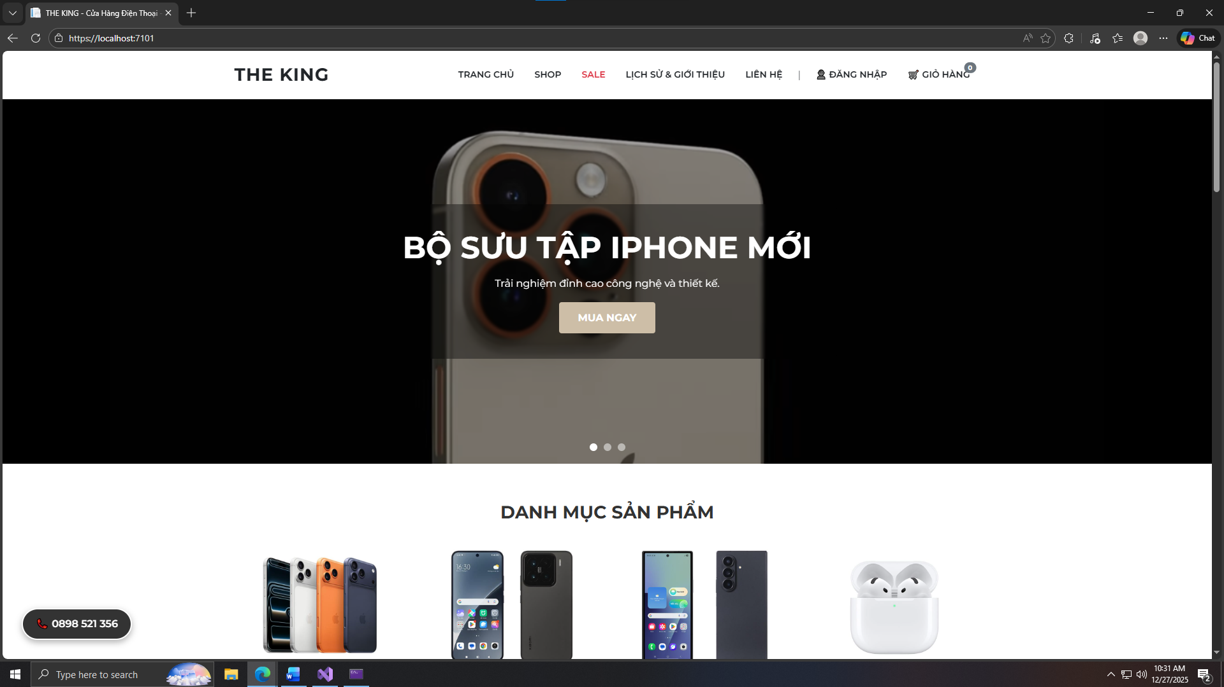

Hình 3-1. Giao diện chính

Bao gồm 1 banner, thanh menu và nội dung chính gồm:

+ Các danh mục nổi bật. 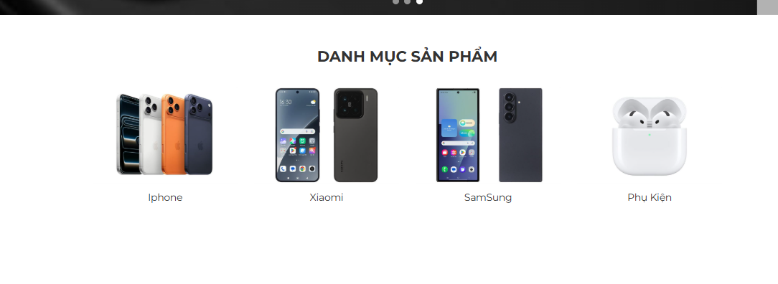

Hình 3-2. Các danh mục nổi bật

+ Các sản phẩm bán chạy và sản phẩm mới về.

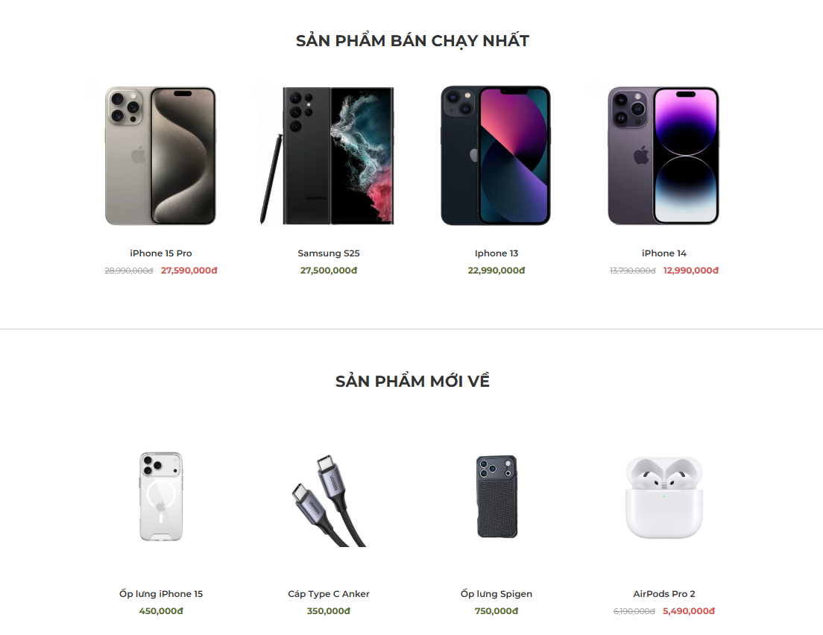

Hình 3-3. Sản phẩm nổi bật

+ Footer gồm các thông tin liên lạc và pháp lý

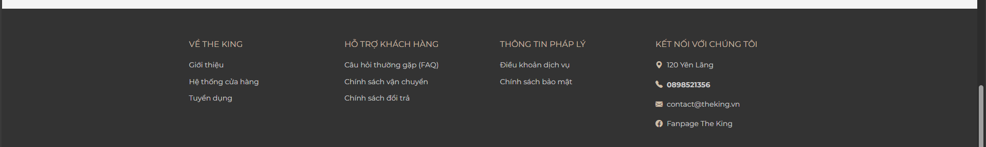

Hình 3-4. Footer

3.1.1.2 Giao diện khi chọn các danh mục

Các danh mục sẽ hiển thị các sản phẩm tương ứng ví dụ với danh mục Iphone.

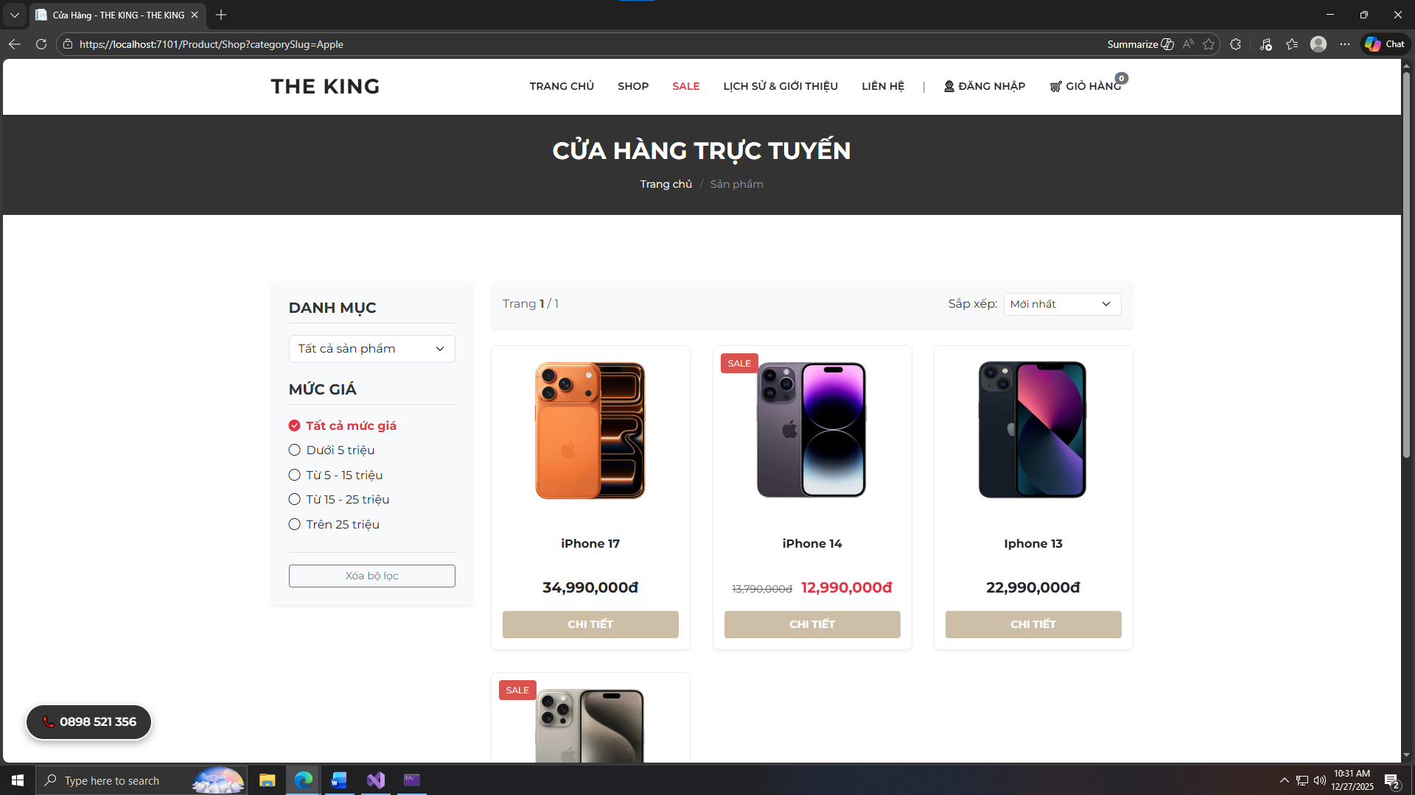

Hình 3-5. Giao diện cửa hàng

3.1.1.3 Giao diện của trang Sale

Đây là nơi khách hàng có thể xem các sản phẩm đang khuyến mãi, dùng các màu đỏ để biểu thị sự giảm giá.

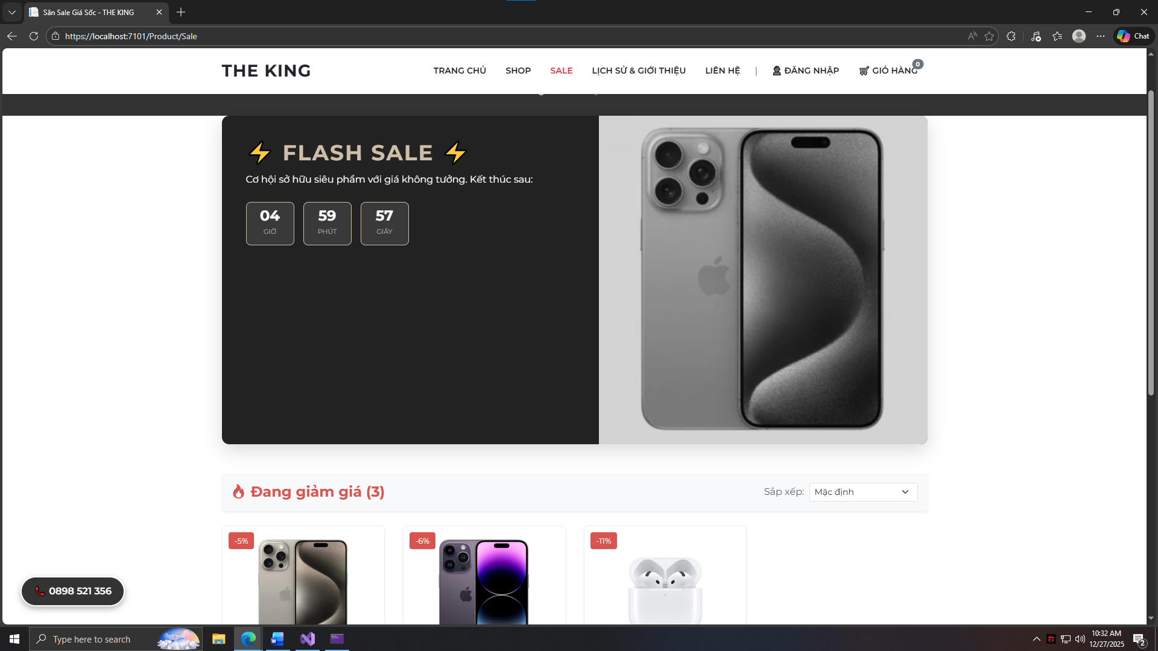

Hình 3-6. Giao diện trang sale

3.1.1.4 Giao diện trang chi tiết sản phẩm

Chi tiết sản phẩm cung cấp thêm các thông tin và các thao tác chuẩn bị trước khi mau hàng. 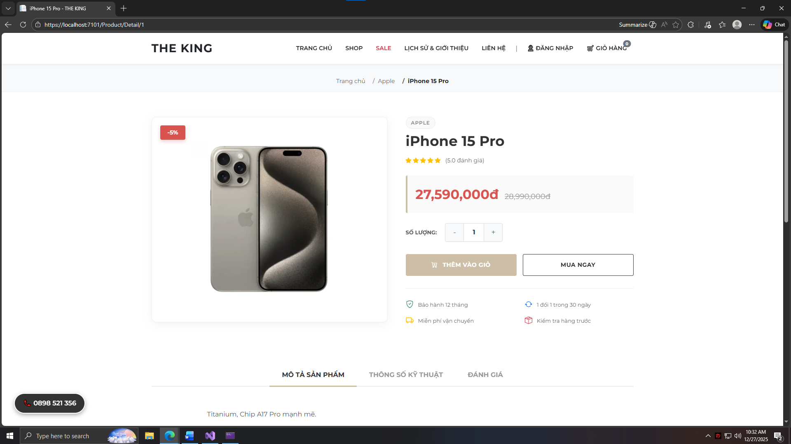

Hình 3-7. Giao diện xem chi tiết sản phẩm

3.1.2 Giao diện trang đăng nhập

3.1.2.1 Giao diện trang đăng nhập tài khoản

Đây là nơi để khách hàng hoặc người quản trị có thể đăng nhập tài khoản

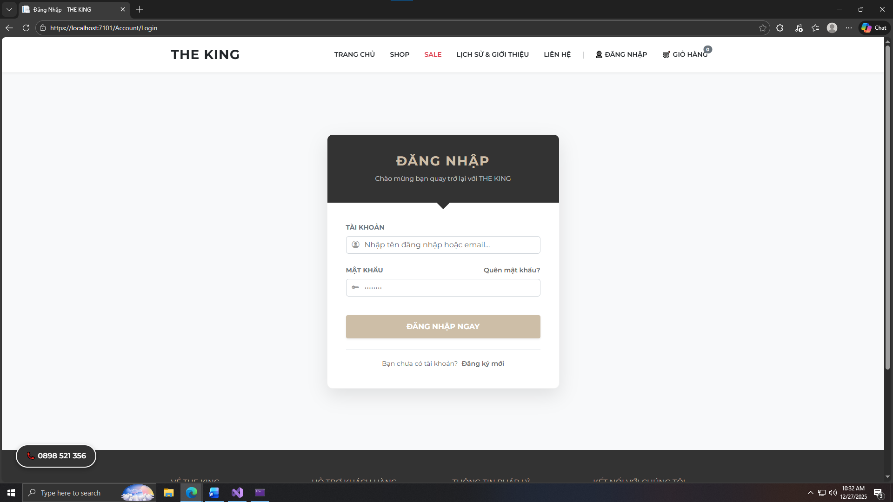

Hình 3-8. Giao diện đăng nhập

3.1.2.2 Giao diện trang đăng ký tài khoản

Đây là nơi tạo tài khoản để khách mua hàng hoặc tạo tài khoản quản trị viên.

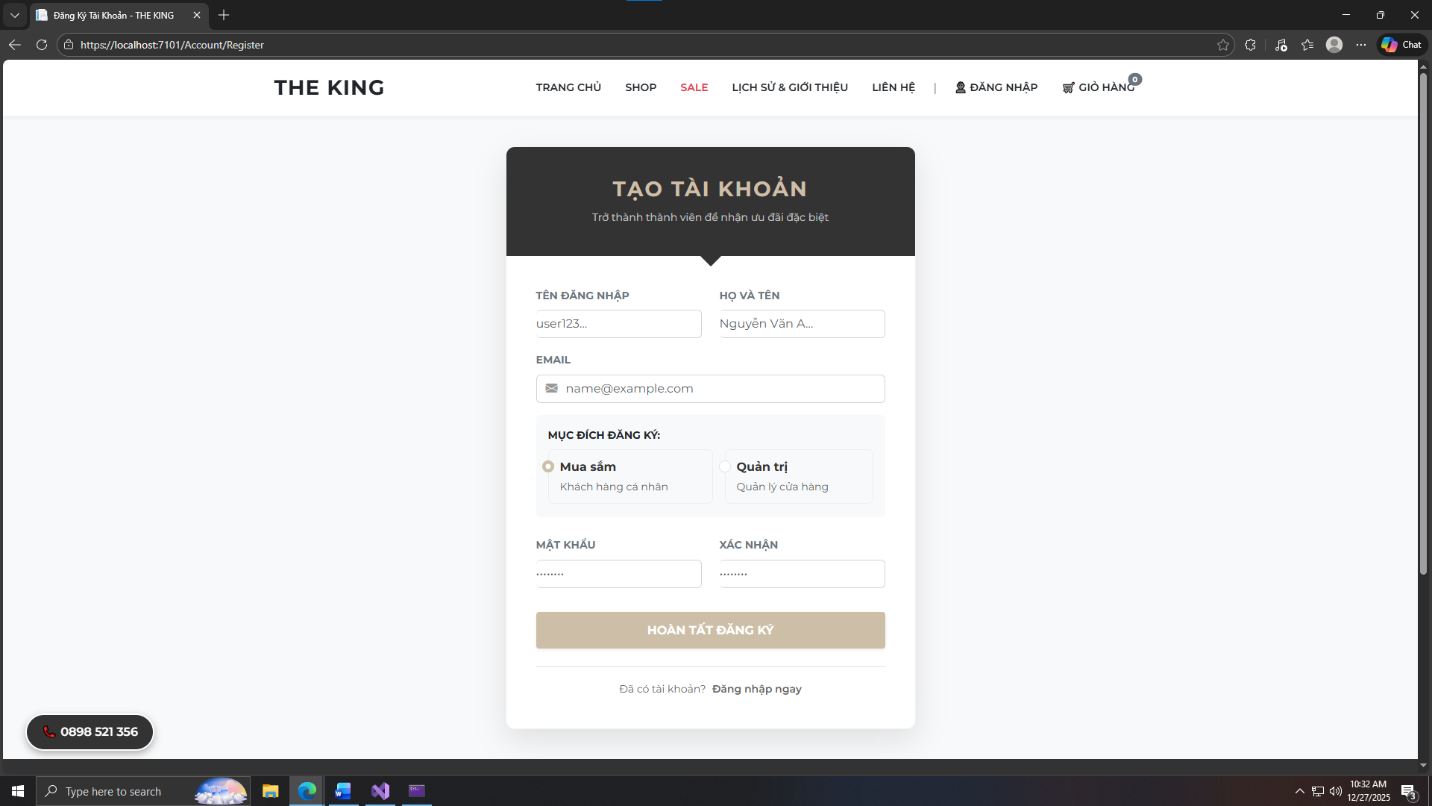

Hình 3-9. Giao diện đăng ký

3.1.2.3 Giao diện khi người dùng quên mật khẩu

Giao diện giúp người dùng điền các thông tin để lấy lại mật khẩu.

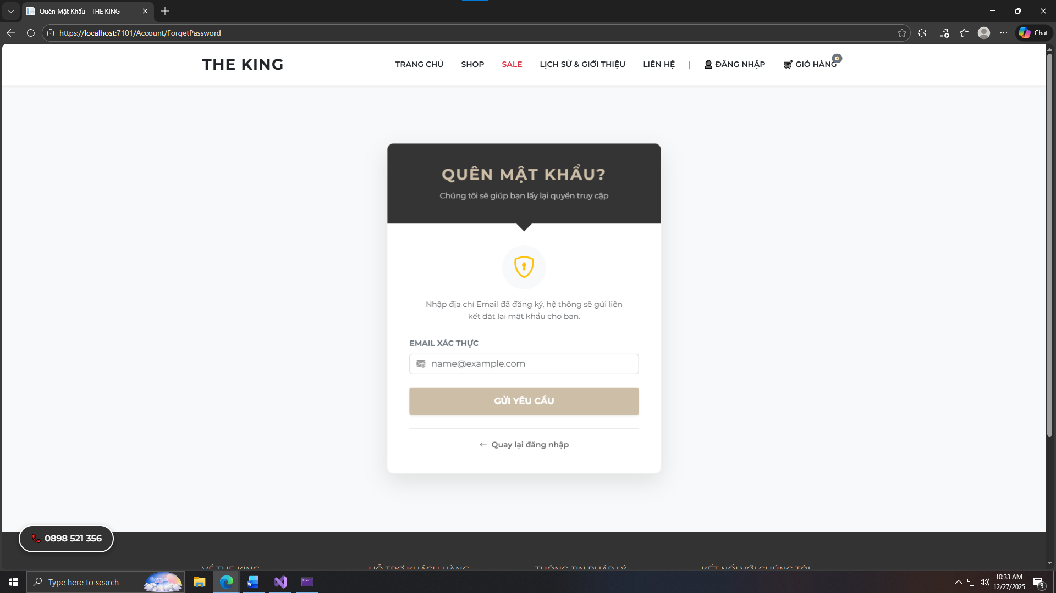

Hình 3-10. Giao diện quên mật khẩu

3.1.3 Giao diện trang giỏ hàng

3.1.3.1 Giao diện giỏ hàng khi chưa có sản phẩm

Khi chưa có sản phẩm thì giỏ hàng trống.

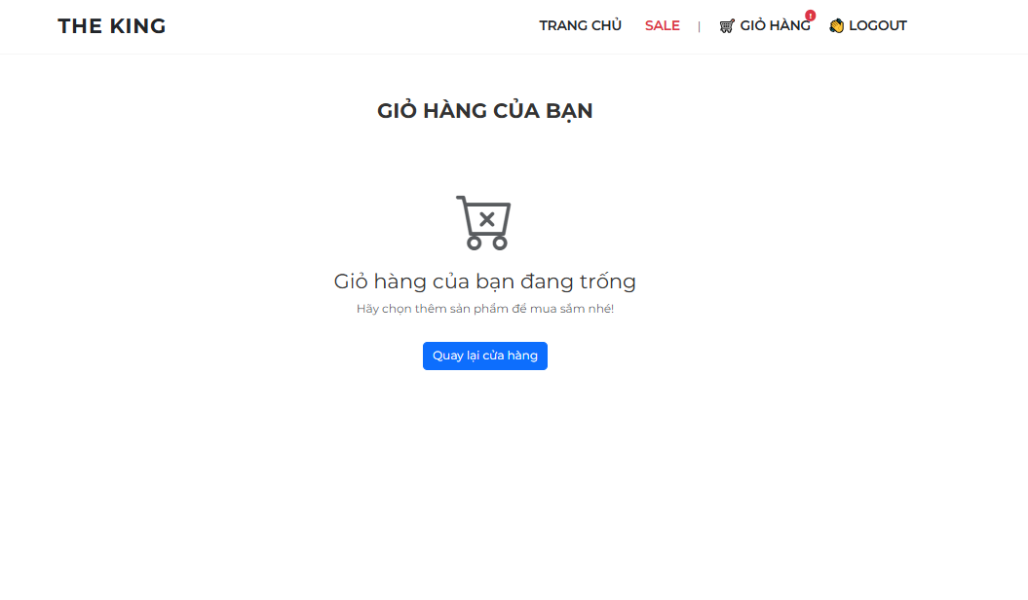

Hình 3-11. Giỏ hàng khi chưa có sản phẩm

3.1.3.2 Giao diện giỏ hàng khi người dùng thêm sản phẩm

Khi thêm sản phẩm vào giỏ hàng, người dùng có thể tiến hành thanh toán 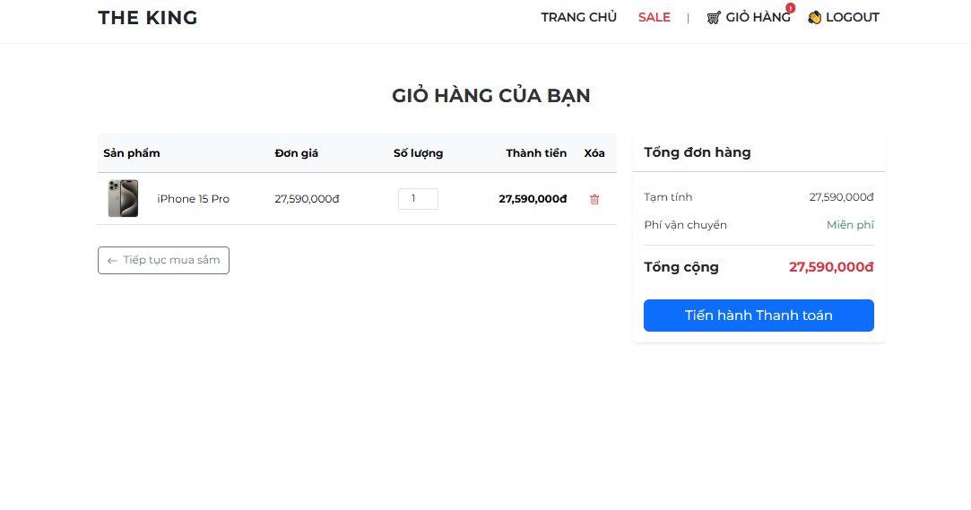

Hình 3-12. Giỏ hàng khi đã có sản phẩm

3.1.4 Giao diện trang quản trị

3.1.4.1 Giao diện khi đăng nhập bằng tài khoản quản trị

Trang Dashboard hiển thị các thông số doanh thu, đơn hàng.

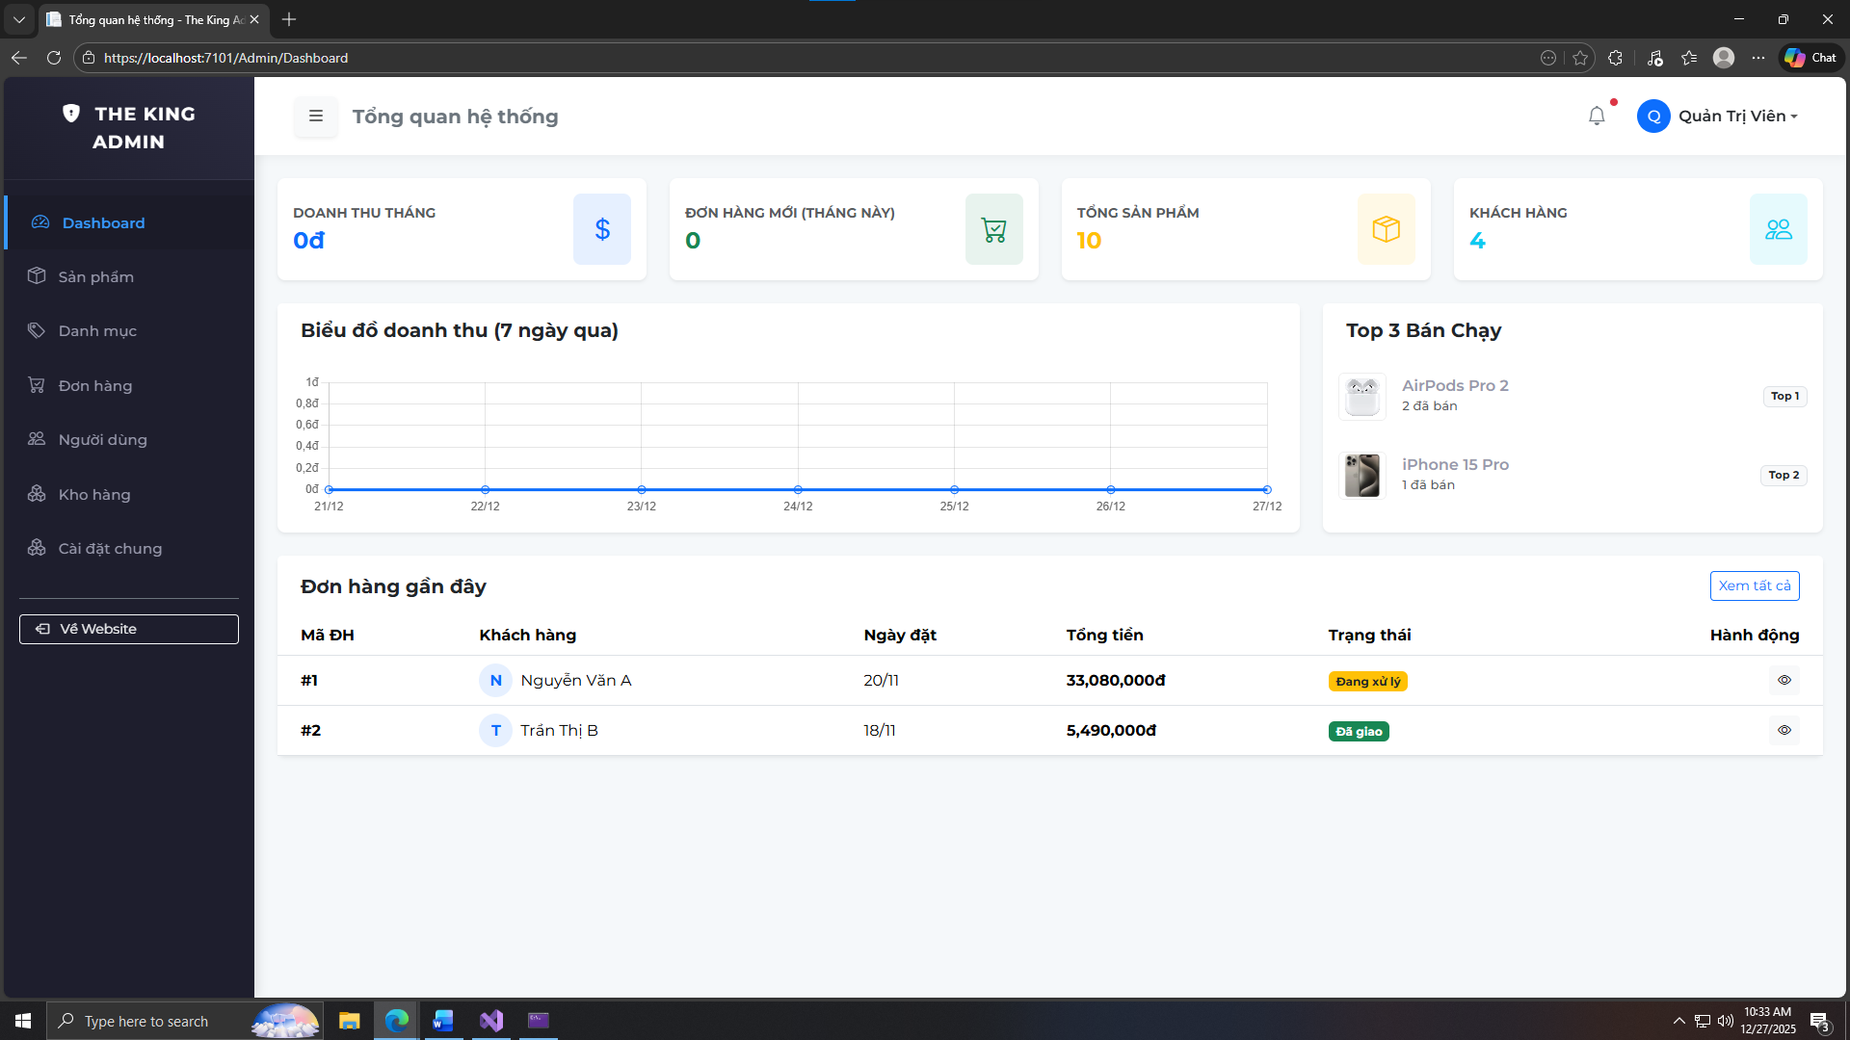

Hình 3-13. Giao diện trang Dasboard

3.1.4.2 Giao diện quản lý sản phẩm

Giao diện trang quản lý sản phẩm để đây ta có thể thêm, sửa và xoá sản phẩm

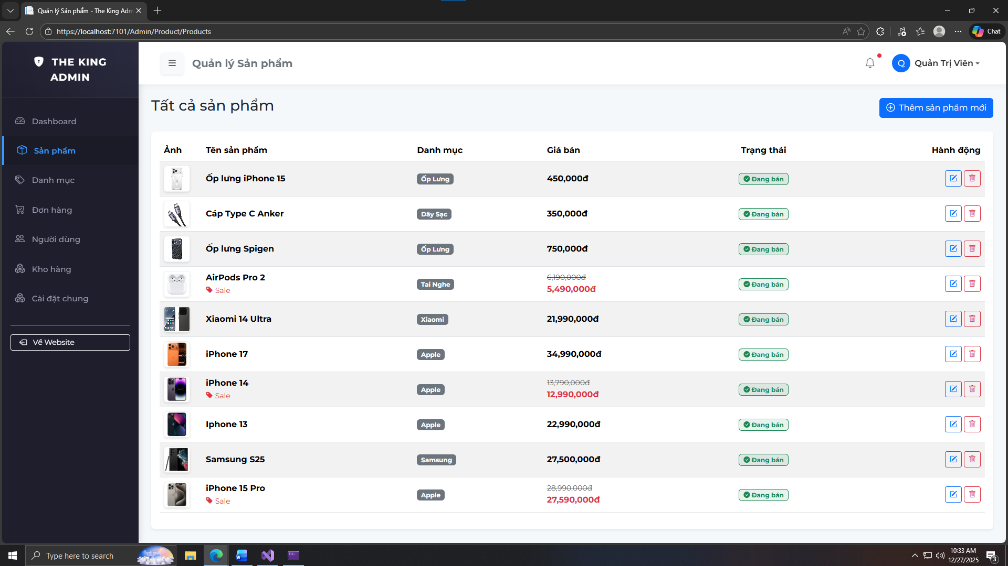

Hình 3-14. Giao diện quản lý sản phẩm

Màn hình thêm sản phẩm:

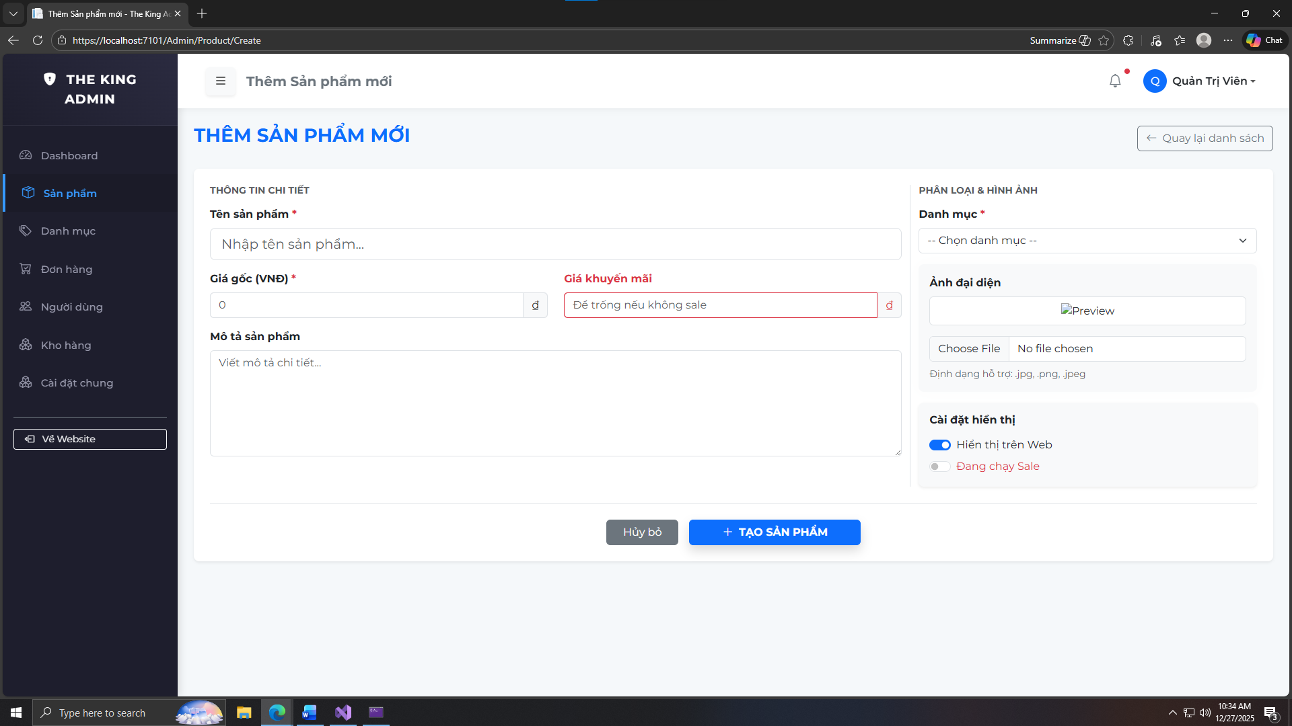

Hình 3-15. Màn hình thêm sản phẩm

Màn hình khi sửa 1 sản phẩm: 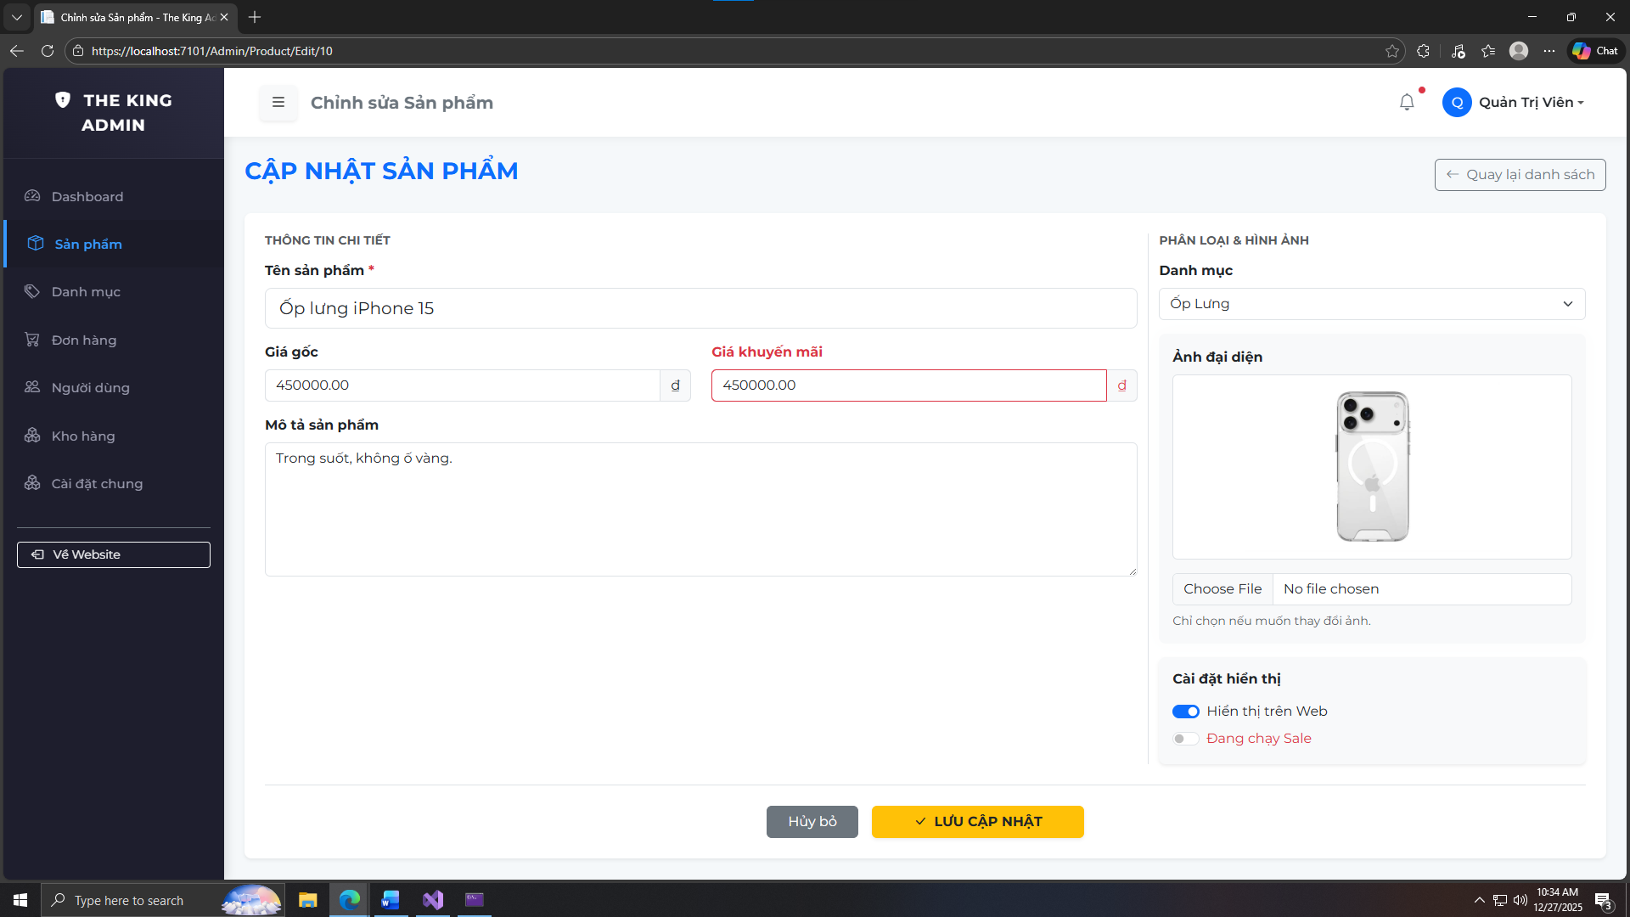

Hình 3-16. Màn hình sửa sản phẩm

3.1.4.3 Giao diện trang quản lý danh mục

Giao diện cung cấp cho quản trị viên các thao tác xem, thêm, xoá và sửa các danh mục

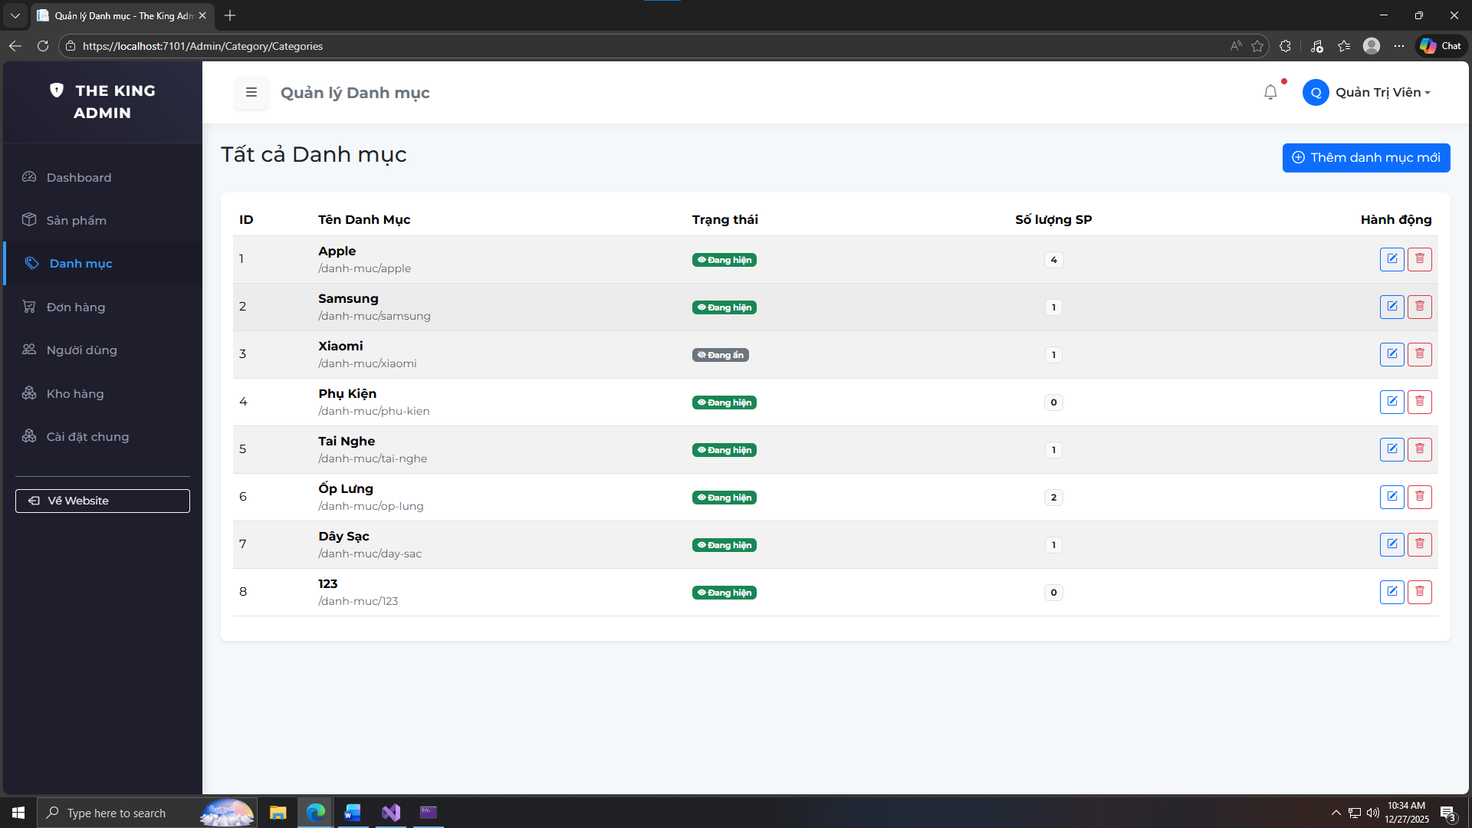

Hình 3-17. Giao diện quản lý danh mục

Màn hình khi chọn thêm danh mục:

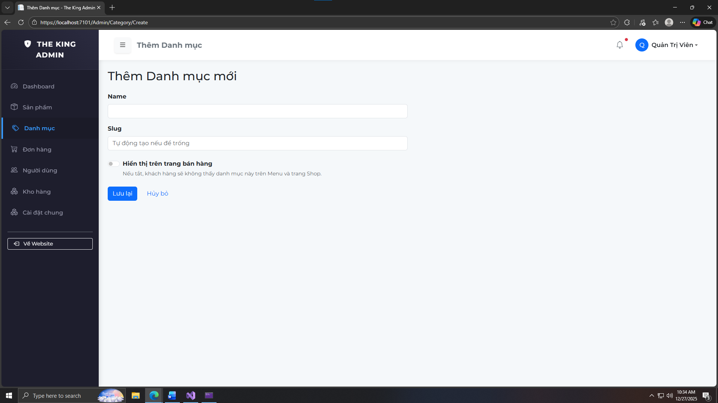

Hình 3-18. Màn hình thêm danh mục

Màn hình khi sửa danh mục:

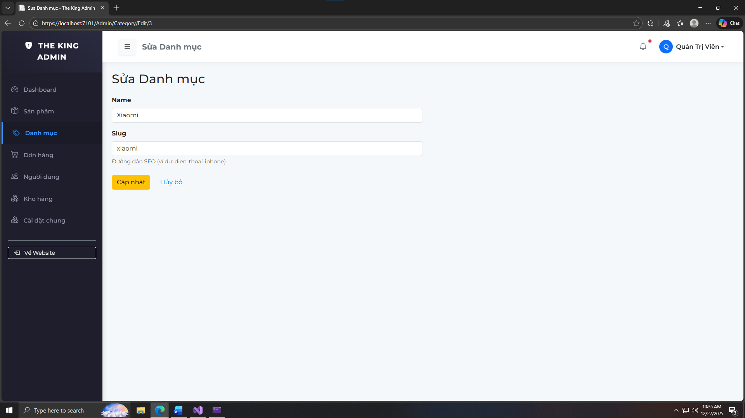

Hình 3-19. Màn hình sửa danh mục

3.1.4.4 Giao diện trang quản lý đơn hàng

Giao diện cho phép quản trị viên xem các đơn hàng đang có và xem chi tiết đơn hàng cũng như cập nhập trạng thái của đơn hàng.

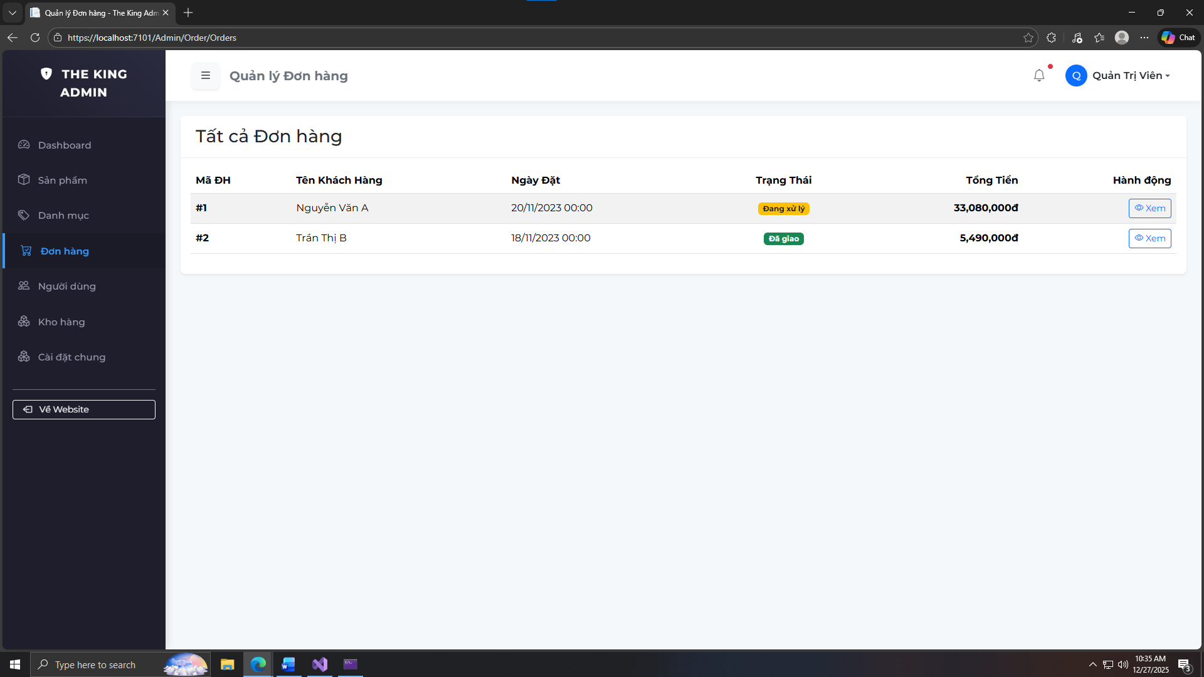

Hình 3-20. Giao diện trang quản lý đơn hàng

Giao diện khi xem chi tiết đơn hàng:

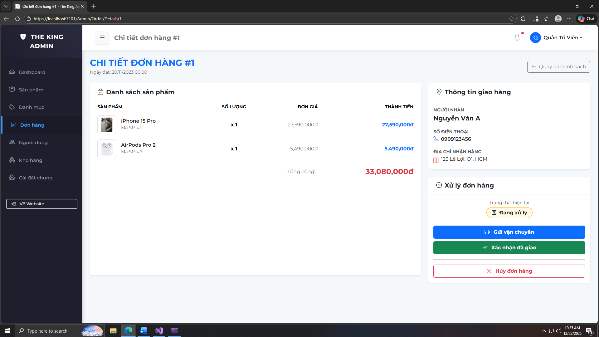

Hình 3-21. Màn hình xem chi tiết đơn hàng

3.1.4.5 Giao diện quản lý người dùng

Giao diện cung cấp cho người quản trị danh sách các tài khoản đã đăng ký cũng như phê duyệt khi có người đăng ký tài khoản admin.

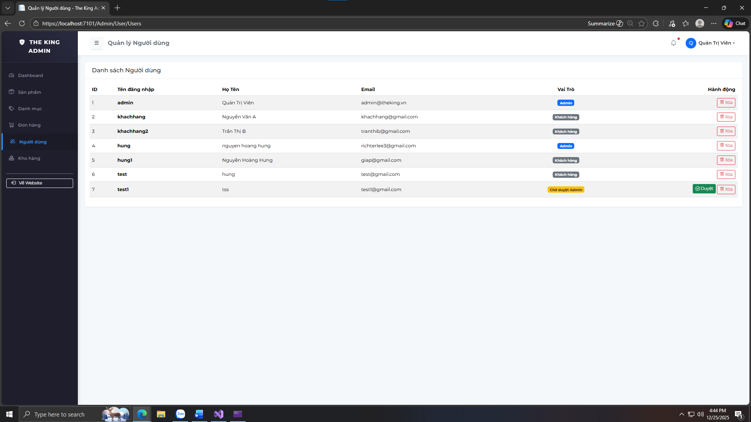

Hình 3-22. Giao diện quản lý người dùng

3.1.4.6 Giao diện quản lý kho hàng

Giao diện cung cấp các thông tin về số lượng còn lại của từng sản phẩm.

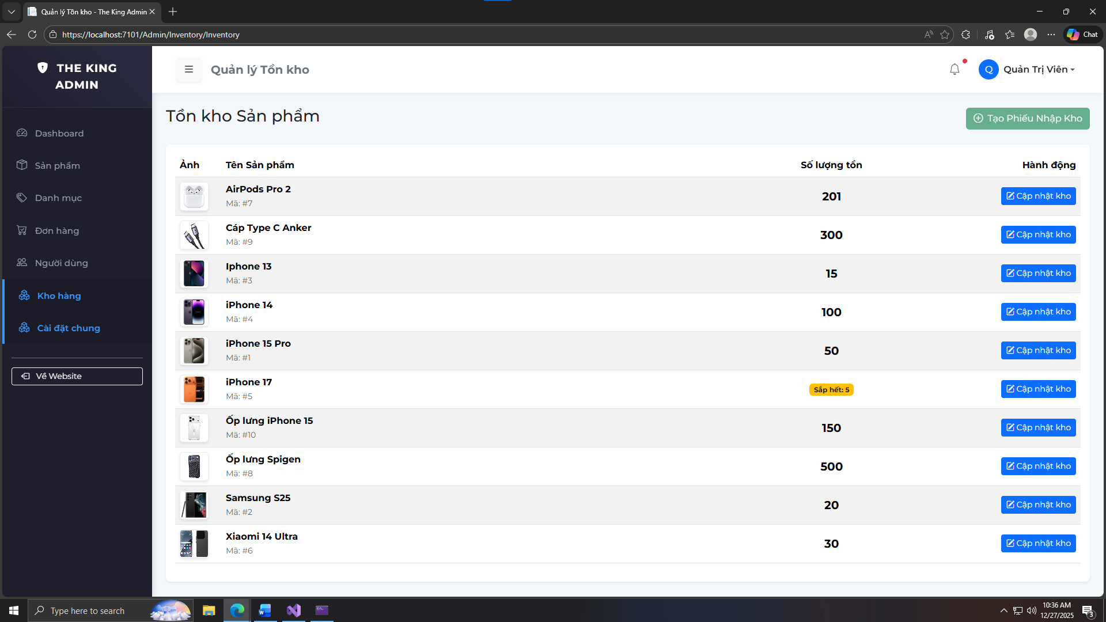

Hình 3-23. Giao diện quản lý kho

3.1.4.7 Giao diện quản lý liên lạc

Đây là nơi mà quản trị viên có thể thay đổi các thông tin liên lạc, thông tin liên hệ ở trang bán hàng.

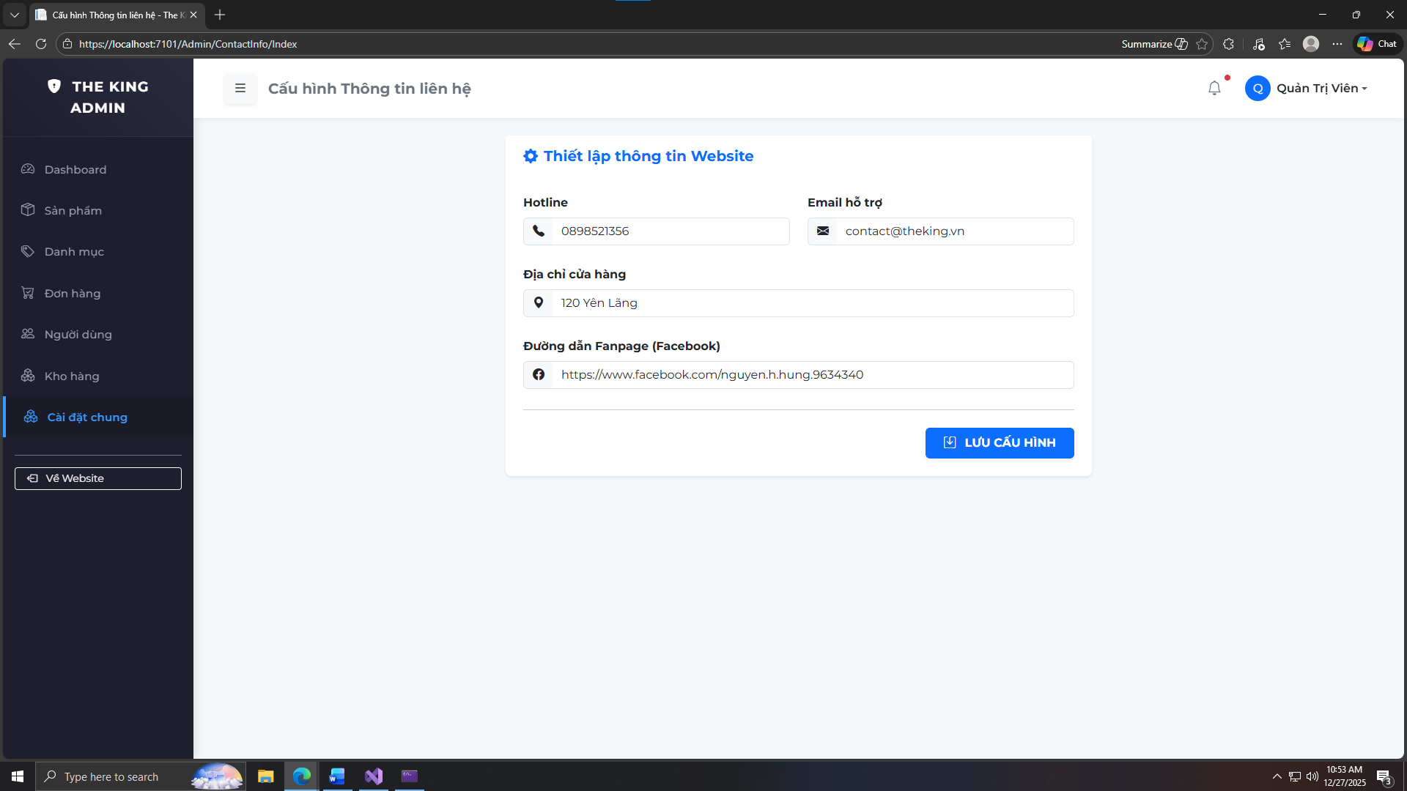

Hình 3-24. Giao diện quản lý liên lạc

3.2 CÁC CHỨC NĂNG CHÍNH

3.2.1 Chức năng cốt lõi của trang bán hàng

Ở trang bán hàng chức năng đầu tiên cần đảm bảo đó là hiển thị các sản phẩm. Các sản phẩm này có thể thuộc các danh mục khác nhau và có bộ lọc để lọc giá cũng như lọc theo nhu cầu của khách hàng.

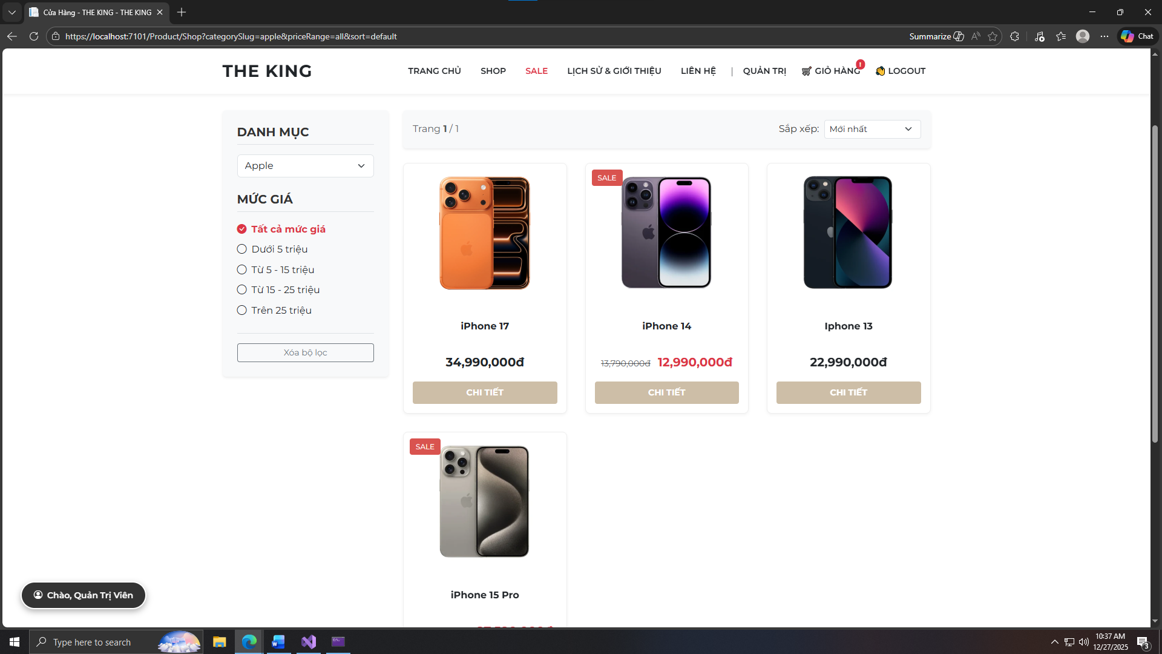

Hình 3-25. Chức năng xem, lọc sản phẩm

Tiếp đến là đáp ứng về việc xem thông số của các sản phẩm trước khi khách quyết định mua hàng.

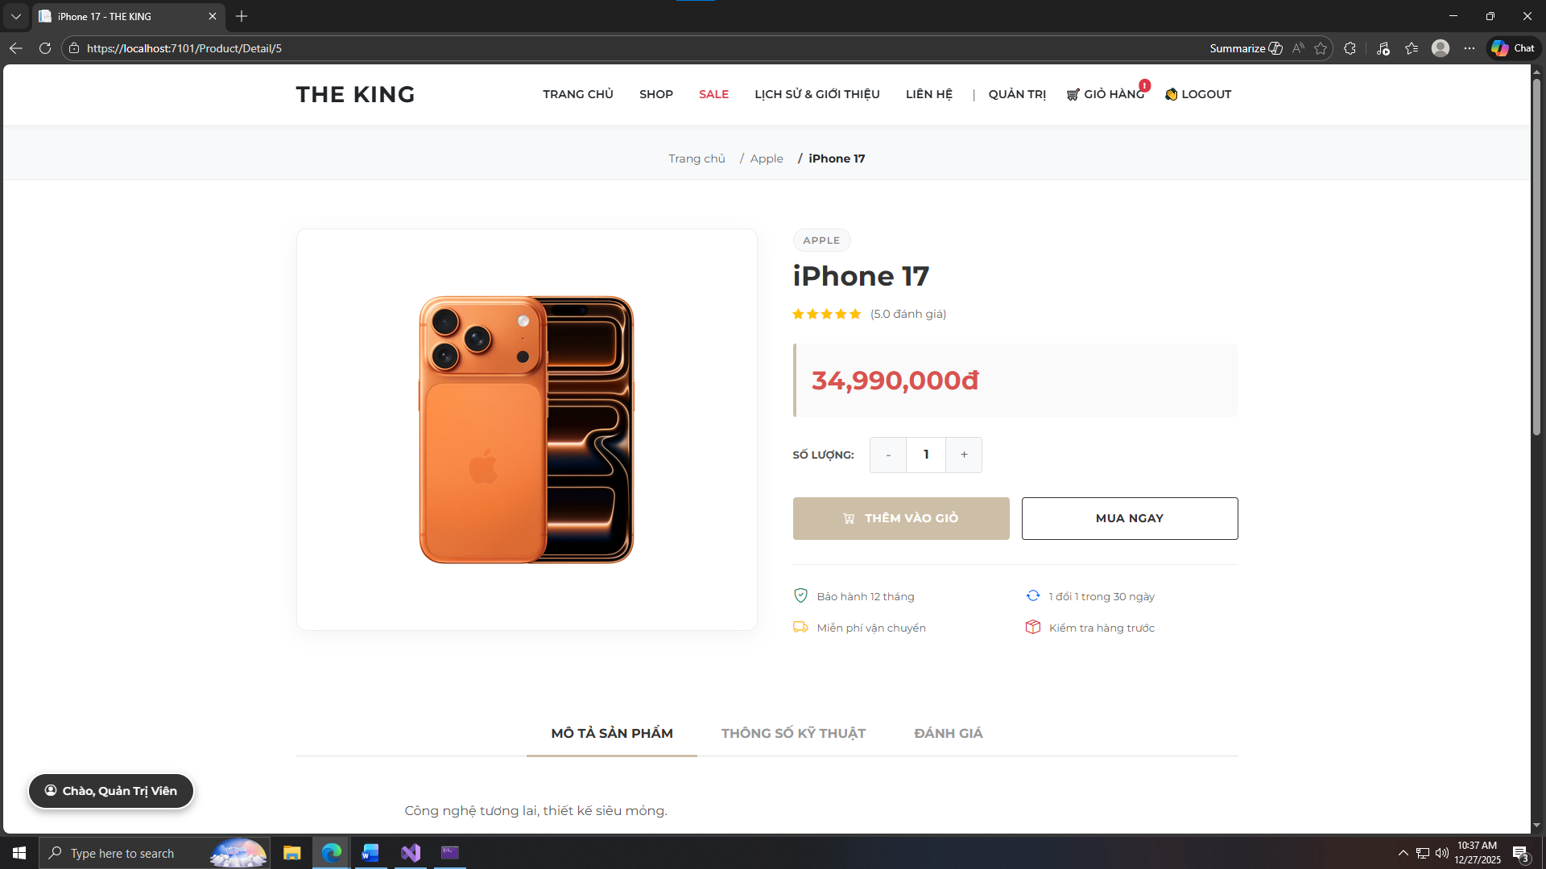

Hình 3-26. Chức năng xem chi tiết sản phẩm

Xây dựng được giỏ hàng để khách lưu trữ các sản phẩm.

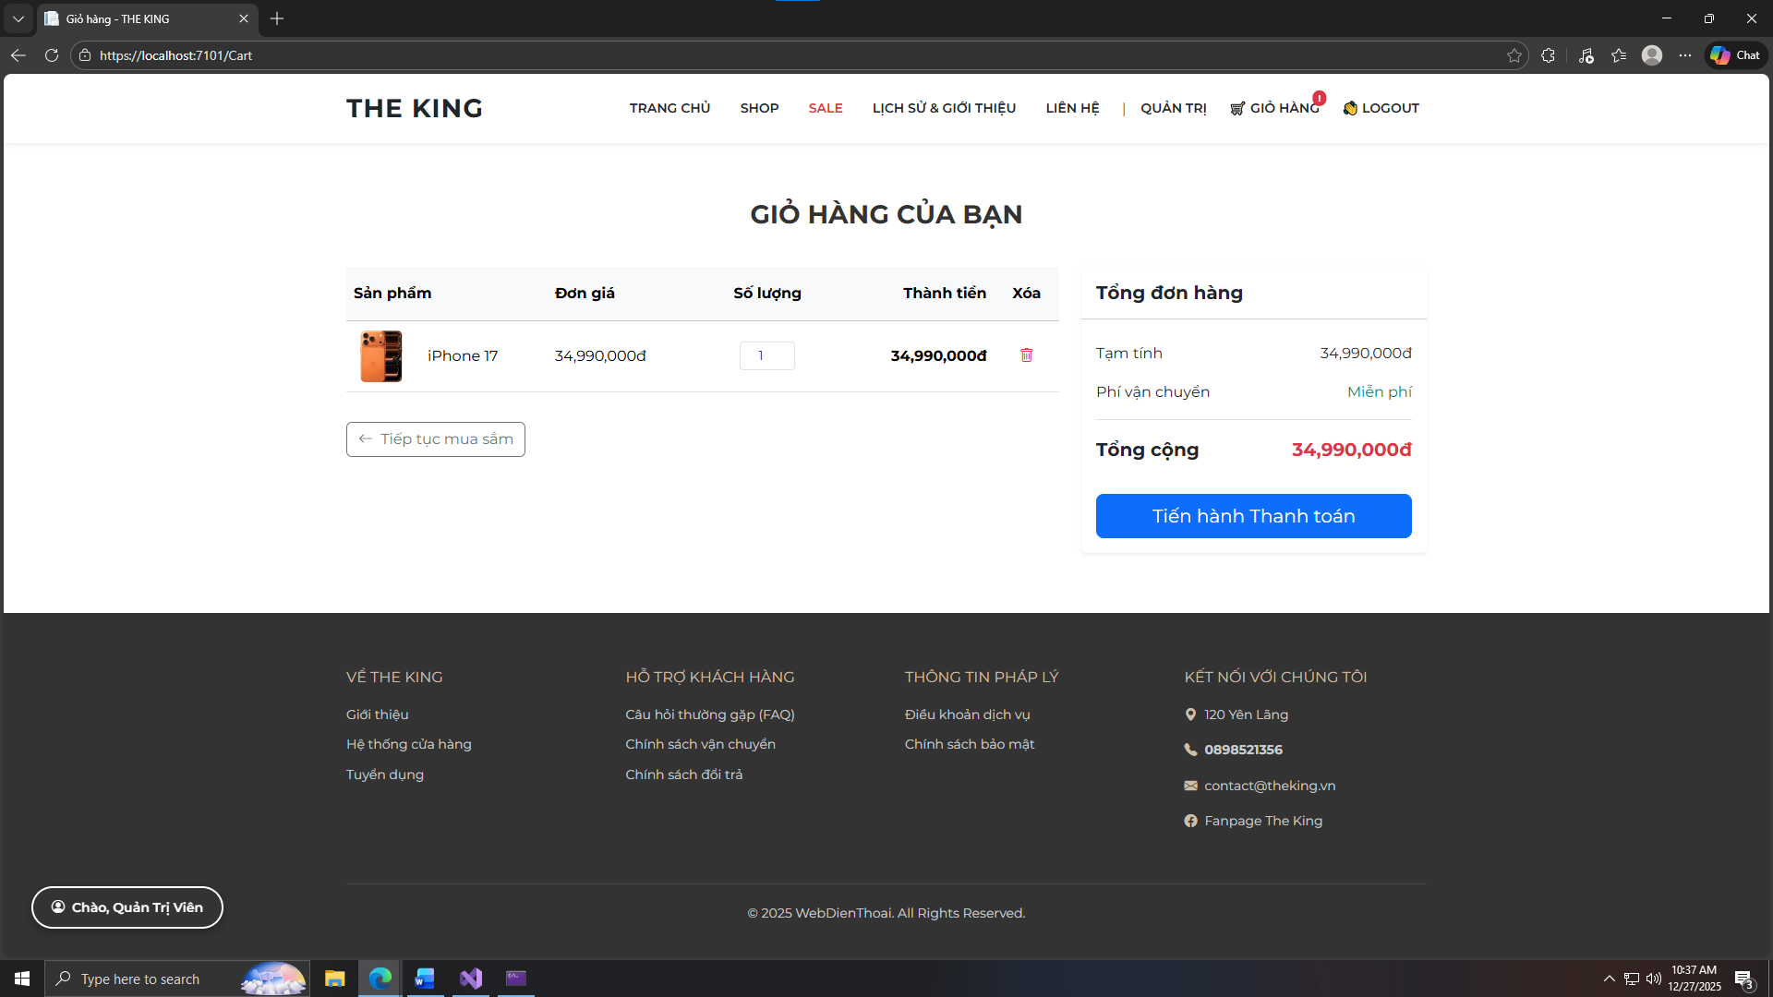

Hình 3-27. Chức năng thao tác trên giỏ hàng

3.2.2 Chức năng cốt lõi của trang quản trị viên

Ở trang quản trị cần đáp ứng được các thao tác cơ bản như thêm, sửa và xoá các danh mục sản phẩm, các sản phẩm. Xử lý và thao tác được các đơn hàng, xem được doanh thu theo tháng qua bản thông tin dasboard.

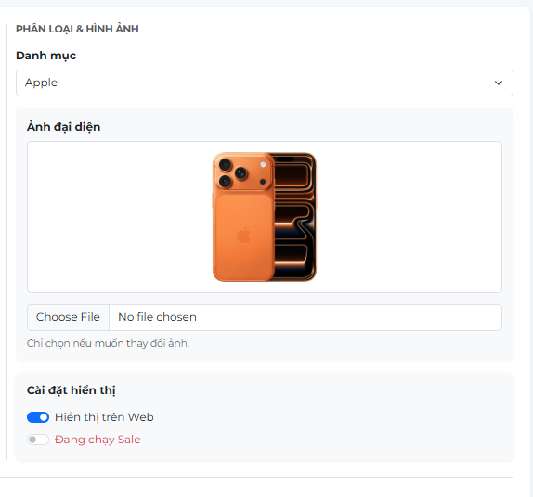Ta có thể đăng tải các sản phẩm lên trang web cũng như gỡ bỏ các sản phẩm khỏi trang bán hàng ở trang chỉnh sửa sản phẩm.

Hình 3-28. Chức năng ẩn hiện sản phẩm

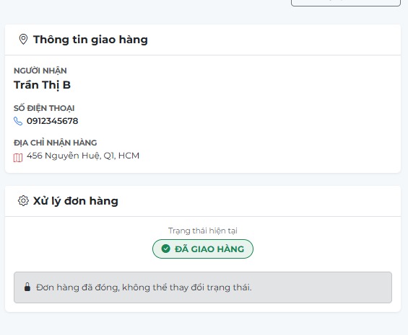 Khi cập nhập trạng thái đơn hàng khi đã cập nhập trạng thái thành đã giao hàng thì không thể thay đổi trạng thái nữa.

Hình 3-29. Chức năng thay đổi trạng thái đơn hàng

# CHƯƠNG 4: KẾT LUẬN

4.1 Kết quả đạt được

Sau quá trình nghiên cứu, phân tích thiết kế và thực hiện, đề tài "Xây dựng ứng dụng web bán điện thoại" đã hoàn thành và đáp ứng được các mục tiêu cơ bản đặt ra ban đầu về một giải pháp bán hàng trực tuyến. Cụ thể:

- Về mặt kiến trúc và công nghệ:

+ Xây dựng thành công website trên ngôn ngữ C#, Framework .NET 8.0 theo mô hình MVC (Model – View – Controller).

+ Hệ thống sơ sở dữ liệu đảm bảo tính toàn vẹn cho các thực thể quan trọng như sản phẩm, đơn hàng, khách hàng.

+ Giao diện người dùng (Front-end) được tích hợp bootstrap và Jquery, mang lại trải nghiệm trực quan và thân thiện.

- Về mặt chức năng: Hệ thống đã đáp ứng đầy đủ các yêu cầu chức năng cho 2 đối tượng người dùng chính:

+ Đối với khách hàng (Costomer): Người dùng có thể thực hiện trọn vẹn quy trình mua sắm từ việc xem danh sách sản phẩm, lọc sản phẩm theo nhu cầu , xem chi tiết thông số kỹ thuật , quản lý giỏ hàng và tiến hành đặt hàng thành công. Chức năng đăng ký và đăng nhập hoạt động ổn định, giúp khách hàng quản lý thông tin cá nhân.

+ Đối với Quản trị viên (Admin): Hệ thống cung cấp trang Dashboard tổng quan để theo dõi doanh thu và tình hình kinh doanh. Các chức năng quản lý (CRUD) đối với Danh mục, Sản phẩm, và Người dùng hoạt động chính xác. Đặc biệt, quy trình xử lý đơn hàng và cập nhật tồn kho đã được tự động hóa một phần, giúp giảm thiểu sai sót so với quản lý thủ công.

4.2 Hạn chế của đề tài

Bên cạnh các kết quả đạt được, hệ thống vẫn tồn tài 1 số hạn chế do giới hạn về thời gian và phạm vi nghiên cứu:

- Hạn chế về giỏ hàng: Hiện tại chỉ mới thêm sản phẩm vào giỏ hàng chưa thực hiện được các bước nhập thông tin thanh toán

- Hạn chế về tương tác người dùng: Chưa có các tính năng tương tác sâu như bình luận, đánh giá sao cho sản phẩm, hay hệ thống thông báo tự động qua email khi có đơn hàng mới.

# CHƯƠNG 5: HƯỚNG PHÁT TRIỂN

5.1. TÍCH HỢP THANH TOÁN ĐIỆN TỬ

Để nâng cao trải nghiệm mua sắm tiện lợi, hệ thống cần tích hợp các cổng thanh toán trực tuyến phổ biến tại Việt Nam như VNPAY, MoMo hoặc ZaloPay. Việc này sẽ giúp quy trình thanh toán được tự động hóa, giảm thiểu rủi ro bom hàng và quản lý dòng tiền tốt hơn so với hình thức COD hiện tại.

5.2. NÂNG CẤP MODULE QUẢN LÝ VÀ BÁO CÁO

Quản lý giao vận: Tích hợp API của các đơn vị vận chuyển (Giao Hàng Nhanh, Viettel Post) để tính phí vận chuyển thực tế theo địa chỉ khách hàng thay vì miễn phí hoặc phí cố định.

Báo cáo chuyên sâu: Phát triển thêm các biểu đồ thống kê trong Dashboard để phân tích xu hướng mua hàng, tỷ lệ chuyển đổi đơn hàng và dự báo nhập kho dựa trên dữ liệu lịch sử.

5.3. TỐI ƯU HÓA TRẢI NGHIỆM NGƯỜI DÙNG (UX)

Hệ thống gợi ý sản phẩm: Sử dụng thuật toán để gợi ý các sản phẩm liên quan hoặc các phụ kiện đi kèm (ví dụ: mua iPhone gợi ý thêm ốp lưng, tai nghe) nhằm tăng giá trị đơn hàng.

Thông báo thời gian thực: Xây dựng tính năng gửi Email hoặc thông báo đẩy (Push Notification) để xác nhận đơn hàng tự động và thông báo khi trạng thái đơn hàng thay đổi.

# LỜI KẾT

Khoảng thời gian gần 2 tháng, tuy không dài cũng không ngắn nhưng đã đủ để cho em tiếp thu được những kiến thức, kĩ năng học tập, làm việc nhóm, học được các cách tư duy khác nhau để có hướng giải quyết được các vấn đề đang gặp phải.

Trong khoảng thời gian đó, em đã thành thạo hơn trong việc sử dụng ngôn ngữ PHP kết hợp với framework Laravel, đồng thời hiểu rõ hơn cách tổ chức dự án web theo mô hình MVC. Bên cạnh đó, em cũng đã học được cách tích hợp và tùy chỉnh template giao diện để xây dựng một ứng dụng thân thiện, trực quan và dễ sử dụng.

Trong quá trình hoàn thiện sản phẩm, em đã rèn luyện thêm kỹ năng lên kế hoạch và quản lý tiến độ công việc, sử dụng công cụ hỗ trợ phát triển như Composer, Artisan Command, và cách tích hợp thư viện front-end (Bootstrap, jQuery, Chart.js...) để nâng cao trải nghiệm người dùng.

Sản phẩm có thể còn gặp sai sót, mong thầy và mọi người cho những ý kiến phản hồi để em tiếp thu và khắc phục những lỗi không đáng có, đồng thời phát triển những thứ đã và đang hoạt động ổn để hoàn thiện và phát triển sản phẩm tốt hơn trong tương lai.

Em xin chân thành cảm ơn!

1. **K**: key; **U**: unique; **M**: mandatory (not null)